

ESCUELA SUPERIOR POLITÉCNICA DE CHIMBORAZO
FACULTAD DE INFORMÁTICA Y ELECTRÓNICA
ESCUELA DE INGENIERÍA EN ELECTRÓNICA, TELECOMUNICACIONES Y REDES

IMPLEMENTACIÓN DE UN SERVIDOR WEB PROXY CACHE PARA REDUCIR EL CONSUMO DE ANCHO DE BANDA DE LA EMPRESA FASTNET CÍA. LTDA.

Trabajo de titulación presentado para optar al grado académico de
INGENIERO EN ELECTRÓNICA TELECOMUNICACIONES Y REDES

AUTOR: JOSÉ ALBERTO RIVADENEIRA ROMERO
AUTOR: JHONATAN GUILLERMO DÍAZ LEÓN
TUTOR: Ing. VINICIO RAMOS VALENCIA Msc.

Riobamba-Ecuador
2015
©2015, José Alberto Rivadeneira Romero, Jhonatan Guillermo Díaz León
Se autoriza la reproducción total o parcial, con fines académicos, por cualquier medio o procedimiento, incluyendo la cita bibliográfica del documento, siempre y cuando se reconozca el Derecho de Autor.

ESCUELA SUPERIOR POLITÉCNICA DE CHIMBORAZO
FACULTAD DE INFORMÁTICA Y ELECTRÓNICA
ESCUELA DE INGENIERÍA ELECTRÓNICA EN TELECOMUNICACIONES Y REDES
El Tribunal de Trabajo de Titulación certifica que: El trabajo de Titulación: “IMPLEMENTACIÓN DE UN SERVIDOR WEB PROXY CACHE PARA REDUCIR EL CONSUMO DE ANCHO DE BANDA DE LA EMPRESA FASTNET CÍA. LTDA”, de responsabilidad de los señores José Alberto Rivadeneira Romero y Jhonatan Guillermo Díaz León, ha sido minuciosamente revisado por los Miembros del Tribunal de Trabajo de Titulación, quedando autorizada su presentación.

Ing. Nicolay Samaniego  DECANO | __________________ | __________________
Ing. Franklin Moreno  DIRECTOR DE ESCUELA | __________________ | __________________
Ing. Vinicio Ramos Msc.  DIRECTOR DE TESIS | __________________ | __________________
Ing. Marcelo Donoso MsC.  MIEMBRO DEL TRIBUNAL | __________________ | __________________

Nosotros, José Alberto Rivadeneira Romero y Jhonatan Guillermo Díaz León somos responsables de las ideas, doctrinas y resultados expuestos en esta Tesis y el patrimonio intelectual de la Tesis de Grado pertenece a la Escuela Superior Politécnica De Chimborazo.

JOSÉ ALBERTO RIVADENEIRA ROMERO

JHONATAN GUILLERMO DÍAZ LEÓN

DEDICATORIA

Sin familia no existe un hogar, sin hogar no existen los principios, sin principios no existe el carácter, sin carácter no existen los logros. Dedico todos mis esfuerzos a quienes los motivaron, principalmente a Dios por su gran bondad y fidelidad, a mis padres por esos días en que prefirieron pasar necesidad a cambio de mi bienestar, a mis hermanos por su minuciosa tarea al formarme como persona y a mi futura esposa por bendecir mi vida con la suya.

Jhonatan

DEDICATORIA

Dedico mi trabajo de titulación a todos quienes me apoyaron en mi proceso de formación personal y académica, a mi familia en especial a mis padres Alberto y Mery por su inmensurable labor en mis cuidados, a mis hermanos por sus consejos y apoyos constantes.

José

AGRADECIMIENTO

Agradecemos a Dios por darnos la vida y esa entrega de lucha para alcanzar las metas, a nuestra querida y prestigiosa institución ESPOCH que desde el primer día nos acogió haciéndonos sentir como en casa, a nuestros tutores Ing. Vinicio Ramos e Ing. Marcelo Donoso, por sus consejos y guías, a FASTNET Cía. Ltda., a ese gran talento humano que conforma esta prestigiosa empresa, por abrirnos sus puertas y permitirnos poner en práctica nuestro conocimiento. A nuestros amigos y compañeros quienes hicieron del camino recorrido un derroche de alegrías.

José, Jhonatan

TABLA DE CONTENIDO

DEDICATORIA v
AGRADECIMIENTO vii
RESUMEN xiv
SUMMARY xv
INTRODUCCIÓN 1
CAPÍTULO I
1. MARCO REFERENCIAL 2
1.1. ANTECEDENTES. 2
1.2. JUSTIFICACIÓN 3
1.2.1. JUSTIFICACIÓN TEÓRICA 3
1.2.2. JUSTIFICACIÓN APLICATIVA 4
1.3. OBJETIVO 5
1.3.1. OBJETIVOS GENERALES: 5
1.3.2. OBJETIVOS ESPECIFICOS: 5
1.4. MÉTODOS Y TÉCNICAS 5
1.4.1. MÉTODOS 5
1.4.2. TÉCNICAS 6
CAPITULO II
2. MARCO TEÓRICO 7
2.1. INTRODUCCIÓN 7
2.2. METODOLOGIA MIRA 7
2.2.1. ARQUITECTURA FUNCIONAL 8
2.3. TIPOS DE SERVIDORES 10
2.3.1. SERVIDORES PROXY 10
2.3.2. SERVIDORES CACHE 12
2.4. SERVIDORES WEB PROXY CACHE 13
2.4.1. SERVIDOR THUNDERCACHE 14
2.4.2. SERVIDOR RAPTORCACHE 15
2.4.3. SERVIDOR HAARPCACHE 15
2.4.4. SERVIDOR SQUID 16
2.5. TOPOLOGIAS DE REDES DE DATOS 16
2.6. ESTRUCTURA DE LA RED DE FASTNET CÍA. LTDA. 19
2.6.1. NODOS PRINCIPALES 19
2.6.2. ELEMENTOS DE LA RED 23
2.6.3. CLIENTES 23
2.6.4. MEDIO FISICO DE TRANSMISION DE LA RED 24
2.7. ANCHO DE BANDA 24
2.7.1. INTRODUCCION 24
2.7.2. BACKBONE 24
2.7.3. ANCHO DE BANDA POR NODO 25
CAPITULO III
3. ESCENARIOS 26
3.1. DELIMITACION DE ESCENARIOS 26
3.1.1. NODO DE ESTUDIO (NAT LANGOS AS) 27
3.1.2. ESCENARIO 1: RED ACTUAL 27
3.1.3. ESCENARIO 2: RED SERVIDOR 1 28
3.1.4. ESCENARIO 3: RED SERVIDOR 2 29
3.2. CONFIGURACIONES 30
3.2.1. ESCENARIO 2 30
3.2.2. ESCENARIO 3 34
CAPITULO IV
4. ANALISIS DE TRÁFICO DE LOS ESCENARIOS PROPUESTOS 38
4.1. INTRODUCCIÓN 38
4.2. ACTIVIDADES PRE-ANALISIS 39
4.2.1. ELECCION DE SOFTWARE DE CAPTURA 40
4.2.2. HERRAMIENTAS DE SOFTWARE ADICIONAL 44
4.2.3. PORT MIRRORING MIKROTIK 45
4.3. ANALISIS MIRA ESCENARIO 1 46
4.3.1. MODULO DE CAPTURA 46
4.3.2. MODULO DE PREPROCESADO 47
4.3.3. MODULO DE ANALISIS 52
4.3.4. MODULO DE INTEGRACION 53
4.4. ANALISIS COMPARATIVO ESCENARIO 2 y 3 54
4.5. MONTAJE DEL SERVIDOR (PROPUESTA) 60
4.5.1. CONFIGURACIONES DEL SERVIDOR SELECCIONADO 60
4.5.2. PRUEBAS DE FUNCIONAMIENTO 62
CONCLUSIONES 64
RECOMENDACIONES 66
BIBLIOGRAFÍA
ANEXOS

ÍNDICE DE TABLAS

Tabla 1-2: ELEMENTOS DE LA RED TELCO 23
Tabla 2-2: RESUMEN NÚMERO DE CLIENTES 23
Tabla 3-2: DISTRIBUCION ANCHO DE BANDA POR NODOS PRINCIPALES 25
Tabla 1-3: NUMERO DE CLIENTES NODO NAT LANGOS AS 27
Tabla 2-3: REQUISITOS HAARPCACHE PARA 100 USUARIOS 30
Tabla 3-3: REQUISITOS RAPTORCACHE PARA 100 USUARIOS 34
Tabla 1-4: COMPARTICIONES DE CLIENTES 39
Tabla 2-4. PARAMETROS DE PROGRAMAS DE SNIFFER 41
Tabla 3-4: HORARIOS DE CAPTURA ESCENARIO 1 47
Tabla 4-4: LISTA DE PROTOCOLOS IDENTIFICADOS EN LA RED 47
Tabla 5-4: LISTA DE PROTOCOLOS ESCOGIDOS 48
Tabla 6-4: RESUMEN TRÁFICO CONVENCIONAL ESCENARIO 1 50
Tabla 7-4: RESUMEN TRAFICO SOPSECHOSO ESCENARIO 1 51
Tabla 8-4: RESUMEN USO PROTOCOLOS SEGÚN CATEGORIAS 52
Tabla 9-4: USO DEL HDD POR SERVIDOR 54
Tabla 10-4: CONSUMO DE ANCHO DE BANDA LOCAL POR SERVIDOR 55
Tabla 11-4: COMPARACIÓN SERVIDORES POR PARÁMETROS PONDERADOS 57
Tabla 12-4: CONSUMO PROMEDIO DE LOS ESCENARIOS 59

ÍNDICE DE ILUSTRACIONES

Figura 1-1. TOPOLOGÍA DE RED CON SERVIDOR WEB PROXY CACHÉ 4
Figura 1-2. ARQUITECTURA FUNCIONAL MIRA 8
Figura 2-2. FUNCIONAMIENTO SERVIDOR PROXY 11
Figura 3-2. LOGO THUNDERCACHE 15
Figura 4-2. LOGO RAPTORCACHE 15
Figura 5-2. LOGO HAARPCACHE 16
Figura 6-2. LOGO SERVIDOR SQUID 16
Figura 7-2. TOPOLOGÍA DE BUS 17
Figura 8-2. TOPOLOGÍA DE ESTRELLA 17
Figura 9-2. TOPOLOGÍA DE ANILLO 18
Figura 10-2. TOPOLOGÍA DE ÁRBOL 18
Figura 11-2. TOPOLOGÍA GENERAL DE LA RED DE FASTNET CÍA. LTDA. 19
Figura 12-2. TOPOLOGÍA NODO CNT HSPJ 20
Figura 13-2. TOPOLOGÍA NODO TELCO HSPJ 20
Figura 14-2. TOPOLOGÍA NODO POLITÉCNICA 21
Figura 15-2. TOPOLOGÍA NODO DOLOROSA 21
Figura 16-2. TOPOLOGÍA NODO GUARANDA 22
Figura 17-2. TOPOLOGÍA NODO GUAMOTE 22
Figura 18-2. TOPOLOGÍA BACKBONE: ISP TELCONET 24
Figura 19-2. TOPOLOGÍA BACKBONE: ISP CNT 25
Figura 1-3. NODO NAT LANGOS AS 26
Figura 2-3. TOPOLOGIA PRIMER ESCENARIO 27
Figura 3-3. TOPOLOGIA SEGUNDO ESCENARIO 28
Figura 4-3. TOPOLOGIA TERCER ESCENARIO 29
Figura 5-3. VISUALIZADOR HAARP-VIEWER 33
Figura 6-3. ETIQUETA DE UN HIT DESDE EL SERVIDOR 33
Figura 7-3. VISUALIZADOR WEB PANEL V1.2 37
Figura 8-3. HIT DESDE EL SERVIDOR RAPTOR 37
Figura 1-4. CONSUMO ANCHO DE BANDA NAT LANGOS AS 40
Figura 2-4. LOGO WIRESHARK 42
Figura 3-4. EJEMPLO 1 FILTROS WIRESHARK 43
Figura 4-4. EJEMPLO 2 FILTROS WIRESHARK 43
Figura 5-4. EJEMPLO 3 FILTROS WIRESHARK 44
Figura 6-4. LOGO WINBOX 44
Figura 7-4. INGRESO A ROUTER-SWITCH POR WINBOX 45
Figura 8-4. VERIFICACION MODO BRIDGE 45
Figura 9-4. TERMINAL DE WINBOX 46
Figura 10-4. ATAQUE DE AMPLIFICACION 51
Figura 11-4. TCP STREAM VIDEO DE YOUTUBE 53
Figura 12-4. GRÁFICA DEL CUMPLIMIENTO DE PARÁMETROS POR SERVIDOR 57
Figura 13-4. CONSUMO ANCHO DE BANDA ESCENARIO 1 58
Figura 14-4. CONSUMO ANCHO DE BANDA ESCENARIO 2 58
Figura 15-4. CONSUMO ANCHO DE BANDA ESCENARIO 3 59
Figura 16-4. VISOR DE DATOS DE FUNCIONAMIENTO HAARPVIEWER 62
Figura 17-4. HIT DEVUELTO DESDE EL SERVIDOR 63
Figura 18-4. SERVIDOR INSTALADO EN EL RACK 63

RESUMEN

El presente trabajo buscó exponer el proceso de implementación de un servidor web proxy caché para la empresa FASTNET CIA. LTDA. de la ciudad de Riobamba, fundamentando su utilización bajo el análisis exhaustivo y detallado de la red de datos de la que es propietaria. Se realizó un análisis de la red TELCO aplicando la Metodología Integral para Redes Avanzadas (MIRA) obteniendo así sus fortalezas y debilidades. Consecuentemente se estudiaron diferentes opciones de servidores web proxy caché, entre ellos: HAARPCACHE, RAPTOR CACHE, SQUID, THUNDERCACHE, ampliando el abanico de opciones para una implementación adecuada. Posterior se configuraron tres escenarios; el primero basa su estructura en el nodo “Nat Langos AS” sin ninguna variante, el segundo escenario se diferenció por tener incorporado el servidor HAARPCACHE instalado sobre el servidor HP Proliant dl-385P y el tercero cambia el servidor por RAPTOR CACHE implementado en el mismo ordenador. La etapa final del documento presenta la tabla de parámetros establecidos por la empresa, con los cuales fueron calificados los servidores; el servidor HAARPCACHE cumplio en un 90% de dichas condiciones y provocó un 17,25% de ahorro de ancho de banda empresarial, mientras que RAPTORCACHE cumplió con el 45% de las medidas y creó un ahorro correspondiente al 8,92%. Concluimos que el servidor más adecuado para FASTNET CIA. LTDA. por su fiabilidad y capacidad de ahorro es HAARPCACHE. Se recomienda una investigación completa sobre las distintas opciones de mejoramiento, control y mantenimiento de redes, porque no todas ellas pueden ser usadas como respuesta a las necesidades y requerimientos de la empresa, cada entidad debe ser tratada como un individuo.

PALABRAS CLAVE
<IMPLEMENTACIÓN DE SERVIDOR><SERVIDOR WEB PROXY CACHÉ><PROVEEDOR DE SERVICIO DE INTERNET><METODOLOGÍA PARA LA INSPECCIÓN DE REDES AVANZADAS (MIRA)><ANCHO DE BANDA DE EXTRANET>

SUMMARY

This research work aimed to implement a web cache server for Company FASTNET CIA LTDA. In the city of Riobamba, its use was based on an exhausive and detalied analysis of the data network of the owner. TELCO network was analyzed applying an Integral Methodology of Advanced Network (IMAN), so strengths and weaknesses were determined. Different options of web cache proxy servers were studied such as: HAARPCACHE, RAPTORCACHE, SQUID, THUNDERCACHE, giving more possibilities for an appropiate implementación. After, three scenarios were configured; the first one bases its structure in the node “Nat Langos AS” without variant, the second one scenario was diferent because it had incorporated the server HAARPCACHE installed in the server HP Proliant dl-385P, and the third one chances the server RAPTOR CACHE implemented in the same computer. The final part of the document presents the chart of parameters established by the Company to assess the servers. HAARPCACHE server fulfilled in 90% of those conditions and caused 17.25% of saving Company broadband, in the other hand RAPTOR CACHE fulfilled in 45% of parameters and gave a saving of 8.92%. it was concluded that the most appropiate server for FASTNET CIA LTDA. Was HAARPCACHE due to its feasibility and capacity of saving. It was recommended a complete research about different options of battering, control and maintenance of networks, because not all of them may be used as answers and for needs and requirements of the Company, each entity must be treated as a person.

KEY WORDS
<IMPLEMENTATION OF SERVER><WEB CACHE PROXY SERVER><PROVIDER OF INTERNET SERVICE><INTEGRAL METHODOLOGY OF ADVANCED NETWORK (IMAN)><BROADBAND OF EXTRANET>

INTRODUCCIÓN

El constante crecimiento del basto mundo de las telecomunicaciones ha permitido un desarrollo acelerado de la humanidad, tareas que sin la aplicación de tecnología tendrían inconcebible una solución, mas hoy sin embargo poseen esa posibilidad, esa luz al final del camino. Pero para la consecución de dichas tecnologías, como en todo, es necesario una base firme, algo de donde partir y progresar. Actividades de mantenimiento y control son uno de los puntales más importante que debe tener una red de datos para poder afirmar sus bases y crear un servicio adecuado y de calidad.
El presente escrito busca recopilar la suficiente información que permita la creación de un criterio justificado por resultados prácticos, realistas, sujetos a estamentos y condiciones de una empresa privada. Los autores utilizaron herramientas que se encontraban a disposición de la empresa e innovaron frente a necesidades que surgían con cada cambio.
Toda empresa debe ser analizada como un individuo, es decir, cada una tendrá sus propias necesidades y condicionamientos, por tal razón la elaboración de un análisis adecuado es imprescindible. El uso de herramientas de software y nuevo hardware han abierto un abanico de posibles soluciones que podemos adoptar en cada caso, potencializando y haciendo un buen uso de los recursos empresariales.
En tal virtud a través de este documento deseamos plantear una medida de solución para el consumo de ancho de banda en las empresas dedican su labor a la provisión del servicio de internet.
Esperamos pueda servir de ayuda para el investigador, que la información planteada y obtenida del trabajo responsable aplicado permita crear más conocimiento, la importancia de la investigación yace en acumular información con la finalidad de armar un mejor y eficiente juicio en la toma de decisiones. “En la abundancia de consejos se halla la sabiduría”. La Biblia

CAPÍTULO I

MARCO REFERENCIAL

ANTECEDENTES.
La manera más adecuada para identificar a la cantidad de información transmitida en un segundo a través de un canal o medio de transmisión ha sido con el término ancho de banda. Esta definición ha sido mal utilizada, debido a que el parámetro ancho de banda es empleado únicamente como base indirecta para el cálculo de la capacidad del medio. Su unidad de medida es en Hertz mientras que los bits por segundo (bps) es la unidad de la tasa de transmisión. (González, 2012, pp. 51-65).
El ancho de banda es el recurso de mayor importancia de la transmisión de datos a través de la Internet, comúnmente manejado por los ISPs para catalogar los planes que estos proveen, la creciente demanda de servicios por los usuarios ha provocado un gran aumento del consumo de tal recurso, estudios revelan que para el año 2018 se observará que el consumo más alto de banda ancha en el mundo se quintuplicará. (Conatel, 2015)
George Bernard Dantzig, profesor físico y matemático en 1947 presentó el primer problema de programación lineal, a su vez propuso para su solución el método simplex publicado en su estudio el Algoritmo Simplex, con este hecho la programación lineal se convierte en el primer término para la optimización, en cualquier ámbito la elección del mejor elemento dentro de una variedad de alternativas será conocido como optimización. (Dantzing, 1940, pp. 186-192)
Ecuador se encuentra ubicado en la sexta posición con respecto a los promedios de anchos de banda que se manejan en Latinoamérica. Se han aunado esfuerzos por mejorar este recurso mediante la actualización de las tecnologías de Internet en el país, sin embargo las limitaciones aún persisten. (Jordan, 2014)
Las empresas dedicadas al área de las tecnologías de la información en su totalidad escogen incorporar a las filas de su recurso humano a especialistas en el arte de la administración de redes, cuyas funciones implican proponer procesos que optimicen el uso de sus recursos, sin embargo, muchas de las veces la perspectiva del administrador puede nublarse y no permitirle percibir problemas que para un ojo externo son visibles, el rastro de empresas dedicadas al análisis de redes en el país es por así llamarlo imperceptible pero la existencia de dicha actividad innegable.
Resulta trascendental hacer eficiente el uso del ancho de banda y encontrar las maneras de optimizarlo. FASTNET Cía. Ltda. ISP de tipo local, busca soluciones que se adapten a las necesidades presentes y futuras de la empresa, necesidades que abarcan desde un constante aumento de usuarios para su servicio, hasta limitaciones al momento de realizar inversiones económicas muy fuertes.
Ante un inminente y veloz incremento sobre el consumo de ancho de banda, es imprescindible implementar medidas que beneficien al acceso y manejo de la información a un bajo costo.

JUSTIFICACIÓN

JUSTIFICACIÓN TEÓRICA

La necesidad de mejorar constantemente los tiempos de respuesta en las solicitudes de los servicios web ha provocado que se busquen medios eficientes que cumplan con los requerimientos de la red. También disminuyendo el ancho de banda que se consume.
A nivel empresarial esto es muy importante ya que disminuir el consumo de ancho de banda significaría la posibilidad de tener más clientes, con una calidad de servicio optima de acuerdo a sus necesidades.
Con el servidor web proxy cache, se puede llevar a cabo dicha optimización disminuyendo considerablemente el consumo de ancho de banda, ya que es posible tener de manera local los recursos que se solicitan a una página web (comunes) o previamente accedida por los usuarios.
Al acceder un usuario se verifica si existe en línea una versión más actualizada del sitio web, de ser así lo muestra para el usuario normalmente, y al mismo tiempo lo descarga y actualiza en el servidor de cache. De no encontrarse una versión más actualizada a la que se encuentra almacenada, esta última será la que se muestra para el usuario, ya que de esta forma se mejoraría el tiempo de respuesta para el usuario y no utilizaría el ancho de banda de la red del proveedor. (Galarza, 2005, pp. 20-27)
En el servidor se pueden almacenar datos de cualquier tipo, ya sean: imágenes, videos, sitios web, entre otros.

JUSTIFICACIÓN APLICATIVA

En Ecuador no existen empresas nacionales que se dediquen a esta actividad de manera puntual, sin embargo, podemos encontrar empresas extranjeras que brindan este servicio como lo es el caso de THUNDERCACHE, una empresa brasileña que da soluciones sobre los consumos de ancho de banda para quienes lo soliciten.
Se implementarán escenarios de estudio en los que incluiremos servidores web proxy caché y se medirán los niveles de consumo de ancho de banda para su posterior evaluación.
El proyecto será desarrollado mediante la implementación del servidor de mejores prestaciones, éste será instalado sobre un sistema GNU/Linux detrás del firewall empresarial dentro del rack de distribución de la red.
FASTNET Cía. Ltda. estará provisionada con un sistema de cacheo web de bajo costo de implementación y un alto grado de eficiencia, con la finalidad de reducir el consumo de ancho de banda en la red y mejorar los tiempos de respuesta.
La creciente demanda de servicios a través de la internet ha proporcionado un ambiente lleno de necesidades, una de ellas el consumo de ancho de banda, por tal motivo distintas soluciones han sido implementadas e innovadas con el fin de abordar una mejora.

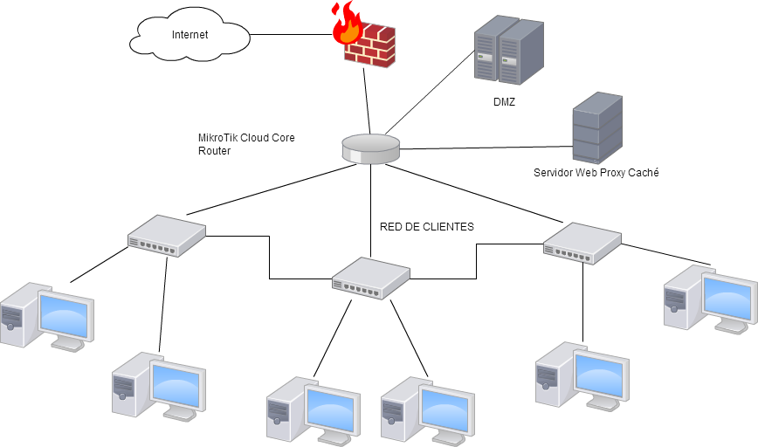
Figura 1-1. TOPOLOGÍA DE RED CON SERVIDOR WEB PROXY CACHÉ
Fuente: DIAZ, Jhonatan y RIVADENEIRA, José, 2015

OBJETIVOS

OBJETIVO GENERAL:

Implementar un servidor web proxy cache para reducir el consumo del ancho de banda de la empresa FASTNET Cía. Ltda.

OBJETIVOS ESPECIFICOS:

- Estudiar las tecnologías adecuadas sobre servidores web proxy cache.
- Establecer tres escenarios de estudio individualmente caracterizados.
- Realizar un análisis de tráfico por aplicación y por protocolo.
- Evaluar los escenarios propuestos.
- Implementar un prototipo funcional del servidor web proxy cache con mejores prestaciones.
- Evaluar el prototipo y su rendimiento.

MÉTODOS Y TÉCNICAS

MÉTODOS

Método de investigación documental
- Recopilar información relevante con respecto a metodología para el análisis de redes de datos, tecnologías de servidores web proxy cache, a través de fuentes fidedignas de documentación que permitan un mejor entendimiento teórico para referencia del proyecto.
Método de investigación descriptiva
- A través del uso de herramientas de software crear un proceso de captura y medición de tráfico de red para poder obtener una perspectiva correcta del funcionamiento de la red, y el post comportamiento de la misma al incluir en ella la solución propuesta en el proyecto.

Método experimental
- Observación y análisis de los resultados obtenidos de la ejecución de los experimentos establecidos por el proyecto para concluir con el objetivo principal de implementación del servidor.

TÉCNICAS

Las técnicas que se utilizaran en el proyecto investigativo, son:
- Recolección de fuentes informativas
- Experimentación de procesos
- Análisis de los resultados
- Comparación de los contenidos

CAPITULO II

MARCO TEÓRICO

INTRODUCCIÓN

El crecimiento del uso de las redes datos, su permanencia a través del tiempo y su agresiva capacidad de introducirse como una necesidad han proporcionado el ambiente perfecto para la aparición de obstáculos y dificultades para el uso eficiente de los recursos que participan en la conectividad, a su vez la habilidad innata del hombre por solucionar problemas no se ha hecho esperar y surgen nuevas y mejores posibilidades con el fin de optimizar el mundo de las redes.
Varias herramientas han aparecido en el camino, una de ellas la implementación de servidores, metodología que permite una organización para la impaciente demanda de conectividad y como puerta de escape a las problemáticas de las empresas.
La medida propuesta por este proyecto contiene la implementación de un servidor web proxy cache, el control que ejercerá éste sobre el acceso y salida de peticiones son pensadas a favor de la mejora del uso del recurso de ancho de banda.

METODOLOGIA MIRA

Es el producto del perfeccionamiento de aplicaciones de proyectos dedicados al análisis y caracterización de las redes. Esta Metodología para la Inspección de Redes Avanzadas (MIRA), permite no sólo un análisis por paquetes sino que profundiza el estudio en el contenido, estos mecanismos empleados por la metodología brindan la oportunidad de comprender el comportamiento actual de la red y pronosticar una conducta futura de la misma. Su flexibilidad al admitir una configuración individual de cada módulo es un punto destacable de esta metodología.
Otra de las ventajas de esta metodología es su adaptabilidad a distintas tecnologías; 802.13, 802.11, etc. (Romereal, 2002, pp. 263-272)

ARQUITECTURA FUNCIONAL

MIRA emplea cuatro módulos bien definidos para su completo desarrollo; captura, preprocesado, análisis y postprocesado o integración, jerarquizados como lo muestra la Figura 1-2, cada uno dependerá del otro, los datos arrojados en cada etapa sirven de sustento para el siguiente, la etapa de captura depende directamente del tipo de tecnología del enlace que será monitorizado, la de preprocesado realizan una primera clasificación convirtiéndose en un primer filtro tomando la información significativa y descartando el resto, en el módulo de análisis la información anterior conseguida se enriquece a través de resúmenes elaborando resultados y combinaciones y finalmente la etapa de integración brinda ya la perspectiva integral del análisis realizado sobre la red.(Verciana, 2009, pp. 3-4 )
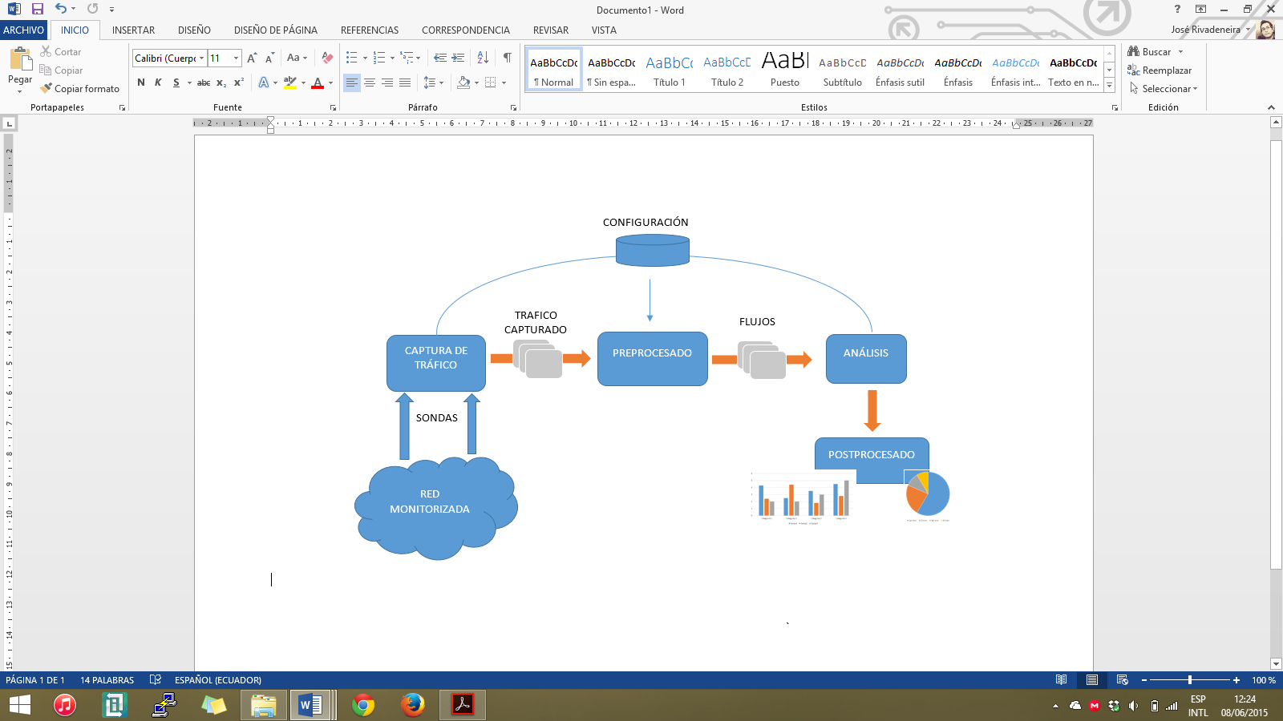
Figura 1-2. ARQUITECTURA FUNCIONAL MIRA
Fuente: DIAZ, Jhonatan y RIVADENEIRA, José, 2015
A continuación una descripción a breves rasgos de las principales funcionales de cada módulo presente en MIRA.

MODULO DE CAPTURA

Comprende la captura del tráfico a través de una herramienta de software apropiada y acorde a la tecnología sobre la cual se pretende realizar el monitoreo.
Esta captura no debe ser intrusiva, es decir no se deberá comprometer la disponibilidad, integridad, seguridad de los datos llevados por la red ni el rendimiento de la misma.
La actualidad de las herramientas de captura de datos ofrece la facilidad de aplicar el método MIRA en redes WAN y LAN.
Los datos en los ficheros de captura obtenidos en esta etapa servirán de entrada para el módulo de preprocesado, el momento adecuado para pasar al siguiente módulo será el que el administrador decida.
Se recomienda realizar la captura de tráfico en horas en las que exista el mayor uso de la red, para conocer los puntos críticos a los que se expone a diario a la red y obtener información más valiosa. (Cayo, 2007, pp.27-40).

MODULO DE PREPROCESADO

En esta etapa del método MIRA prioriza la reducción del volumen de los datos capturados por el paso anterior como objetivo principal, a través de un filtro establece el nuevo contenido que se desea manejar, es decir, se selecciona el conjunto de datos necesarios para el análisis y lo demás se desecha, además de los paquetes se extraen sólo las partes más relevantes, consiguiendo disminuir aún más el tamaño de los resultados del primer módulo.
Las razones para realizar esta mengua son: proveer una mejor manejabilidad de los datos, el buen uso de los mismos (no infringir con ilegalidades) y el respeto de las políticas de la empresa propietaria de la red. (Cayo, 2007, pp.27-40).
El módulo presenta en su estructura una etapa de generación de biflujos.

ETAPA DE GENEREACIÓN DE BIFLUJOS

Esta etapa comprende el reconocimiento de patrones y la consecución de flujos IP, los sucesos recurrentes dentro de los paquetes serán fijados como patrones y para el estudio serán establecidos como síntomas, un ejemplo de un síntoma puede ser imágenes, el síntoma imágenes constituirá cualquier rastro de existencia de imágenes en el contenido de los paquetes, cada paquete puede tener asociado consigo un síntoma, el objetivo de esta etapa es poder identificarlos y agrupar los paquetes por síntomas.
Por otro lado se debe realizar una clasificación de los paquetes según el flujo IP, este flujo consiste en la agrupación de los paquetes que poseen el mismo cuádruplo; dirección IP de origen, puerto TCP/UDP de origen, dirección IP de destino, puerto TCP/UDP de destino.

La correlación entre el tráfico de un sentido y de otro nos da como resultado la obtención de un flujo bidireccional (biflujo) enlistado con sus respectivos síntomas para cada sentido. (Verciana, 2009, p. 5).

MODULO DE ANALISIS

Se conoce también como el módulo de refinamiento, los datos que ingresan a este no se encuentran en estado bruto sino en uno ya más tratado y reducido. La función del módulo de análisis es realizar un cruce de atributos con los datos preprocesados así el resultado brinda informes finales de gran utilidad para el analizador.

MODULO DE INTEGRACION

La última etapa de la metodología MIRA será necesaria y aplicable en redes complejas y para aquellas que posean distintas líneas de transmisión. Este módulo compacta más la información y dependerá de los módulos de análisis que sean creados.

TIPOS DE SERVIDORES

A lo largo del tiempo de vida de internet y ante sus múltiples necesidades han sido desarrolladas soluciones informáticas que mejoren su rendimiento, de esta manera han aparecido servidores que se han convertido en una de las mejores herramientas implementadas para la red.

SERVIDORES PROXY

La primera función que poseen los servidores proxy es la de permitir o denegar el acceso por parte del host de la red hacia un destino en el exterior tal cual lo hace un firewall.
Éste es un servidor HTTP especial, el cual espera por una petición por parte de los clientes de la red, la procesa y reenvía una solicitud hacia el servidor remoto que se encuentra fuera de la red del cliente, lee la respuesta que llega al servidor proxy y se la envía de regreso al cliente que realizó la petición.
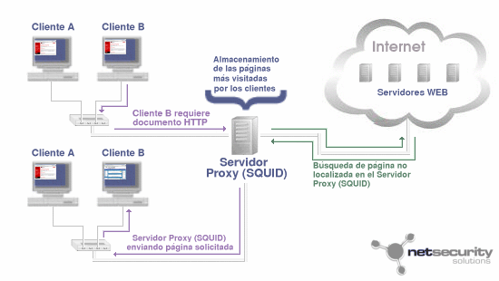
Figura 2-2. FUNCIONAMIENTO SERVIDOR PROXY
Fuente: http://www.netsecuritysolutionsltda.com/spanish/images/servidor_proxy_550x310.gif

Debido a que los servidores proxy se encuentran como intermediarios entre una subred e Internet son considerados como una ventaja para el cacheo de datos ya que todas las peticiones deberán pasar a través de él.
El servidor proxy se configura en el nivel de aplicación, las razones principales para ello es que éste debe convertirse en un firewall muy seguro y transparente para los usuarios de la red y así evitar crear un hueco de seguridad que a futuro permita acceso de intrusos. (Luotonen, Altis, 1994)

Tipos de Servidores Proxy

Dentro de los servidores proxy poseemos dos clases de proxy bien establecidas:
- De circuito.- Estos tipos de proxies son también conocidos como proxies genéricos, son básicamente una conexión virtual entre el host cliente y el host servidor.
- De aplicación.- En esta categoría encontraremos a aquellos proxies que se encuentran configurados para permitir/denegar el acceso a una aplicación determinada, es decir, el servidor entenderá e interpretará tan solo al protocolo de la aplicación, se los conoce también como servidores proxy dedicados.

Ventajas:
- El servidor proxy de tipo circuito permite brindar un soporte para un gran conjunto de protocolos.
- Mayor seguridad sobre la red de las organizaciones, ya que el tráfico debe pasar a través de él, ya sea un tráfico de ingreso o salida de la red.
- Las salidas de las peticiones de la red son hechas de manera anónima, es decir, permite ocultar la red interna.
Desventajas:
- Requieren de un mantenimiento continuo.
- El software en muchos de los casos se encuentra disponibles para ciertas plataformas.
- Algunos servicios no poseen la capacidad de trabajar con proxys.
- Los servidores proxy de circuito no dan la posibilidad de trabajar con aplicaciones específicas. (Tanco, 2013).

SERVIDORES CACHE

Los servidores cache son un tipo de servidores web cuya función es almacenar contenido (paginas html, imágenes, librerías, documentos, etc.) de los sitios visitados por los usuarios para poder acceder a ellos con mayor velocidad, optimizando así el rendimiento de un sistema, o de una red.
Existen tres tipos de caches que atienden las solicitudes de un sitio web:
- Cache de Agente de Usuario (User-Agent): se encuentra en los navegadores web, su funcionamiento está limitado para un usuario.
- Cache Compartida: es el tipo de cacheo más común entre los ISP y empresas, con el fin del de reducir el ancho de banda consumido, ya que todos los usuarios que acceden a internet comparten el mismo recurso.
- Cache pasarela: este tipo de cache funciona como un servicio de respaldo para un servidor web, de forma totalmente transparente para los clientes.

En cuanto al tipo de contenido que es almacenado por el servidor podemos distinguir principalmente dos clases: Estático y Dinámico. El primero lo comprenden todos los datos que son volcados directamente desde el servidor en una página web, es decir, información que no sufre actualizaciones constantes (en corto tiempo) y se mostrarían de la misma manera siempre como por ejemplo: imágenes fijas en encabezados de los sitios, archivos o documentos (pdf, exe, ppt, etc.), ficheros html, hojas de estilo CSS, incluso iconos de los sitios web, entre otros.
El contenido dinámico en cambio se refiere los datos que son generados por decirlo así, en el instante en que se accede a ellos, en esta categoría se encuentran páginas web que devuelven la información desde una Base de Datos (DB) independiente de la tecnología utilizada para hacerlo (php, js, etc.), sitios de videos online como el famoso YouTube y ciertos otros contenidos generados aleatoriamente.
Las características propias de cada software según sus alcances y configuraciones permiten analizar qué tipo de contenido es solicitado por el usuario para poder almacenarlo de tal manera garantice la fiabilidad de los datos. La gran mayoría de servidores de este tipo guardaran el contenido estático de las solicitudes realizadas, pero para algunos el manejo dinámico se torna complejo ya que se vuelve difícil identificarlo claramente para no llegar a saturar la memoria del servidor innecesariamente.

SERVIDORES WEB PROXY CACHE

Los servidores web proxy cache son elementos que se encuentran al interior de una red local (LAN), a ellos llegan todas las peticiones del servicio web (HTTP, HTTPS) que realiza el usuario en lugar de alcanzar el servidor web de origen, parte del contenido solicitado es almacenado en la memoria del servidor para un próximo pedido.
El servidor web proxy cache es configurado de tal manera que se establezca en primer lugar una conexión TCP entre los usuarios solicitantes y el mismo, las peticiones web son asimiladas por el servidor y posteriormente se verifica la existencia de los objetos pedidos, si existe coincidencia en la búsqueda el contenido es remitido al solicitante esto se conoce como un HIT y es mostrado en el navegador con rapidez.
En caso de que dichos objetos no se encuentren almacenados en el servidor, este se convierte en un cliente y envía el pedido del contenido al servidor web para inmediatamente luego de recibirlo, almacenarlo y reenviarlo a la mayor brevedad al cliente del servicio, este proceso se conoce como un MISS.

Las ventajas más significativas de la implementación de un servidor web proxy cache en un ISP son las siguientes:
- Se puede reducir el tiempo de respuesta para la solicitud realizada por el cliente, esto debido a que se obtiene un mayor ancho de banda entre el cliente y el servidor web proxy cache, en comparación, con el ancho de banda presente entre el cliente y el servidor web de origen.
- Se reduce el tráfico entrante a la red local, dando la posibilidad de mejorar en un nivel de software a la red sin tener que acudir a una mejora física, abaratando los costos. (Montoya, 2012, pp. 149-162).
En el basto mundo de las redes podemos encontrar una variedad de software que permite la dotación del servicio de cacheo web.
La idea misma de un servidor web proxy cache nace bajo las necesidades de solucionar el problema de la demanda de ancho de banda por parte de los usuarios y los requerimientos propios de la empresa pero sin concurrir a la medida más fácil y poco útil cuando se llega a un techo de contratación de un incremento físico de éste recurso.
La combinación de los servidores de proxy y cache benefician el surgir del servidor web proxy cache a través de las ventajas y funcionalidades de ambos.

SERVIDOR THUNDERCACHE

CARACTERÍSTICAS:
- Alto rendimiento, optimizado para operar en entornos de alto tráfico tazas de transmisión de 1GB/s en un mismo servidor.
- Resumen de descargas, en interrupciones de descarga el servidor continuará la misma en el punto que se interrumpió.
- No depende de Plugins, los Plugins obsoletos o necesarios para ciertas páginas son descartados o actualizados de forma automática por el servidor.
Cache inteligente, no importa la página de la que se descarga el objeto, si este se encuentra almacenado es mostrado.
Adaptable, para cualquier tipo de estructura o redes complejas. (thundercaché, 2013)

Figura 3-2. LOGO THUNDERCACHE
Fuente: http://thundercache.es/

SERVIDOR RAPTORCACHE

Sistema proxy cache caracterizado por almacenar contenido dinámico, pude guardar distintos tipos de contenidos cuando se navega. Al realizar las peticiones nuevamente los objetos solicitados son entregados desde el servidor, lo cual produce un ahorro de ancho de banda de internet a una mayor velocidad mejorando el servicio sustancialmente. (mikrocache, 2010)

Figura 4-2. LOGO RAPTORCACHE
Fuente: http://www.raptorcache.netii.net/

SERVIDOR HAARPCACHE

Servidor creado en licencia GPL V2, servicio desarrollado para el cacheo de contenido de forma dinámica, crea conexión cliente servidor Haarpcache y contesta las solicitudes mostrando el contenido solicitado, si el contenido no es hallado en el servidor se procede a dar paso a la solicitud hacia el servidor donde se origina la información. Mejora la velocidad en que se muestra el contenido y hace eficiente el uso del recurso de ancho de banda. (HaarpCaché,2012)
Posee identificación dinámica en caso de videos, esto es, que puede almacenar solo fragmentos de este y compactarlos cuando se haya obtenido el total del archivo, lo cual evita el solapamiento de paquetes ya que de otro modo si el video no es descargado en su totalidad se elimina y lejos de mejorar el consumo de ancho de banda lo aumentaría con descargas innecesarias.

Figura 5-2. LOGO HAARPCACHE
Fuente: http://www.haarpcache.pe/

SERVIDOR SQUID

Squid es un proxy de cacheo para el soporte de protocolos como HTTP, HTTPS, FTP, y más. Reduce el consumo de ancho de banda y el tiempo de respuesta mediante el cacheo y reutilización de peticiones frecuentemente efectuadas. Squid posee controles de acceso extendidos y crea un gran servicio de aceleración. Puede ser utilizado bajo cualquier sistema operativo. (squid-cache,2013)

Figura 6-2. LOGO SERVIDOR SQUID
Fuente: http://www.squid-cache.org/

TOPOLOGIAS DE REDES DE DATOS

La topología es la disposición física de los elementos de una red de datos, se establecen estructuras que permiten la comunicación de todos los nodos pertenecientes a la red. Existen varios tipos de topologías que difieren entre si debido a las condiciones de cada red y las posibles ventajas o desventajas que presentan cada una, las más comunes son:

- Topología de Bus:
Esta estructura se basa en la comunicación de todos sus nodos a través de un único medio.
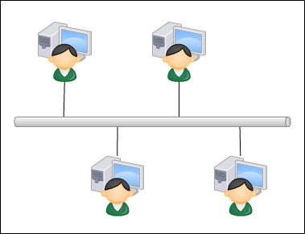
Figura 7-2. TOPOLOGÍA DE BUS
Fuente: DIAZ, Jhonatan y RIVADENEIRA, José, 2015

- Topología de Estrella:
La topología estrella utiliza un nodo central al cual se conectarán todos los demás nodos y su comunicación se hará únicamente a través de aquel punto céntrico.
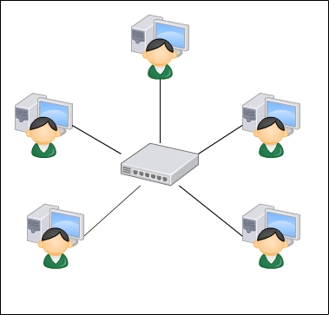
Figura 8-2. TOPOLOGÍA DE ESTRELLA
Fuente: DIAZ, Jhonatan y RIVADENEIRA, José, 2015

- Topología de Anillo:
Es la topología de menor uso en las redes de datos, su fundamento se encuentra en la transmisión y recepción de información a través de nodos costaneros, pasando las señales de manera secuencial de un cliente al otro.

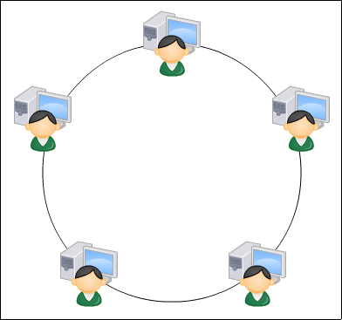
Figura 9-2. TOPOLOGÍA DE ANILLO
Fuente: DIAZ, Jhonatan y RIVADENEIRA, José, 2015

- Topología de Árbol:
Es una red con ramificaciones en donde la información fluye en jerarquías y con privilegios.
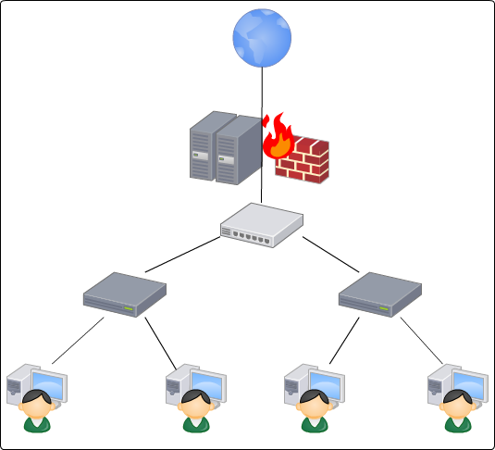
Figura 10-2. TOPOLOGÍA DE ÁRBOL
Fuente: DIAZ, Jhonatan y RIVADENEIRA, José, 2015

ESTRUCTURA DE LA RED DE FASTNET CÍA. LTDA.

La topología utilizada por la empresa de servicios de telecomunicaciones es del tipo jerárquica (topología de árbol). La red de datos de FASTNET CÍA. LTDA. se encuentra divida en 6 nodos principales, dentro de los cuales se encuentran tanto; la red interna de la empresa como también las redes de distribución y acceso, todas ellas estructuradas de forma que permiten la consecución de la cobertura total de su servicio.
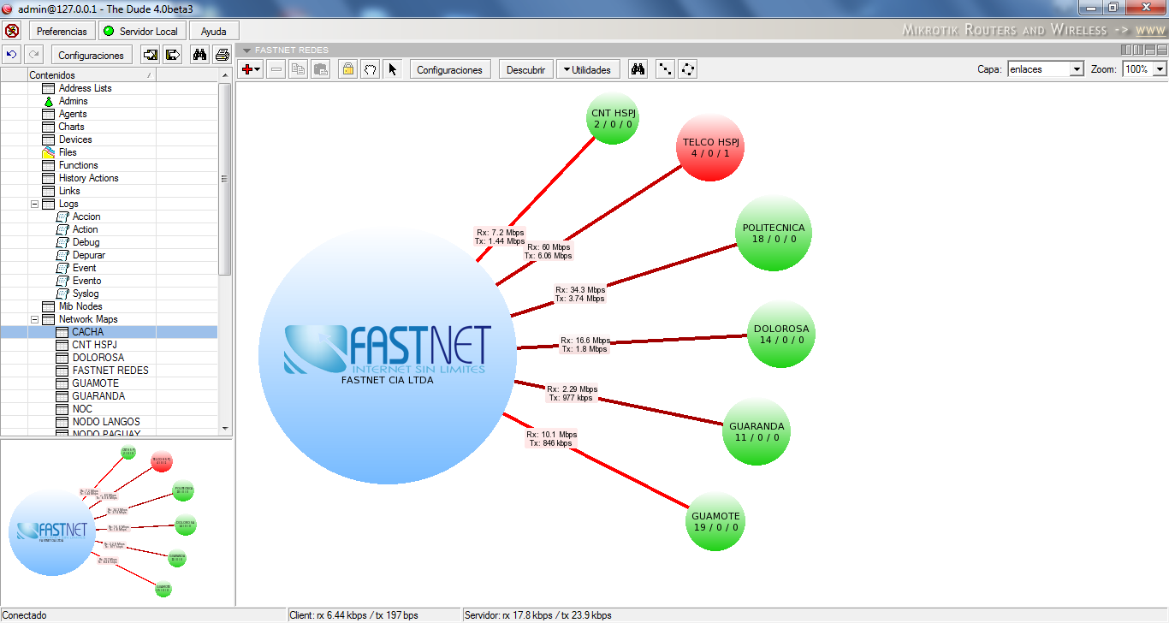
Figura 11-2. TOPOLOGÍA GENERAL DE LA RED DE FASTNET CÍA. LTDA.
Fuente: Dude FASTNET CÍA. LTDA.

NODOS PRINCIPALES

Los nodos principales se encuentran configurados bajo la misma premisa de la topología de jerarquías previamente mencionada, algunos se dividen en subnodos o nodos secundarios que mantienen la rediviva estructura.
A continuación se muestran los nodos de la red de forma individual:

CNT HSPJ

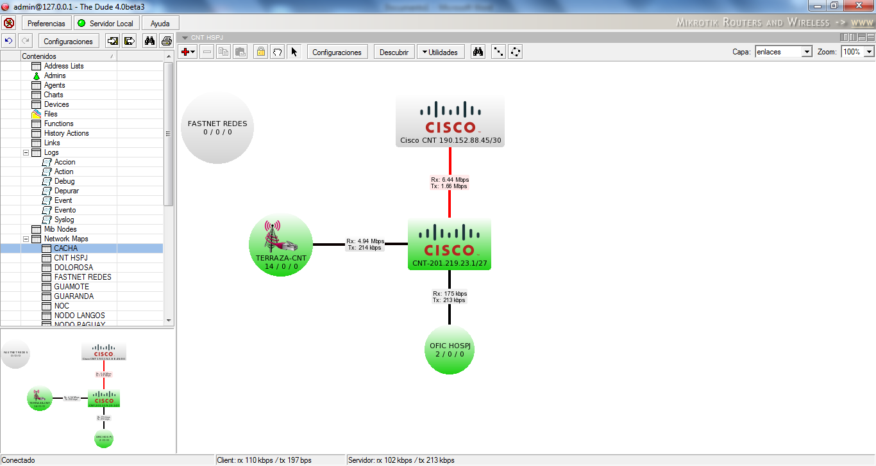
Figura 12-2. TOPOLOGÍA NODO CNT HSPJ
Fuente: Dude FASTNET CÍA. LTDA.

TELCO HSPJ.

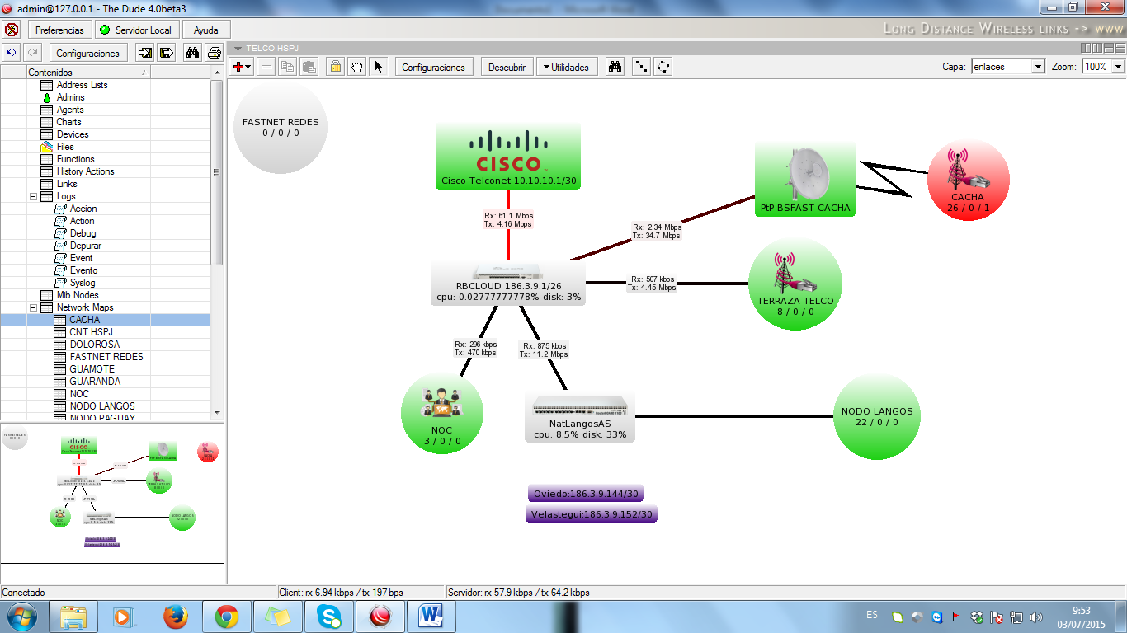
Figura 13-2. TOPOLOGÍA NODO TELCO HSPJ
Fuente: Dude FASTNET CÍA. LTDA.

- POLITÉCNICA

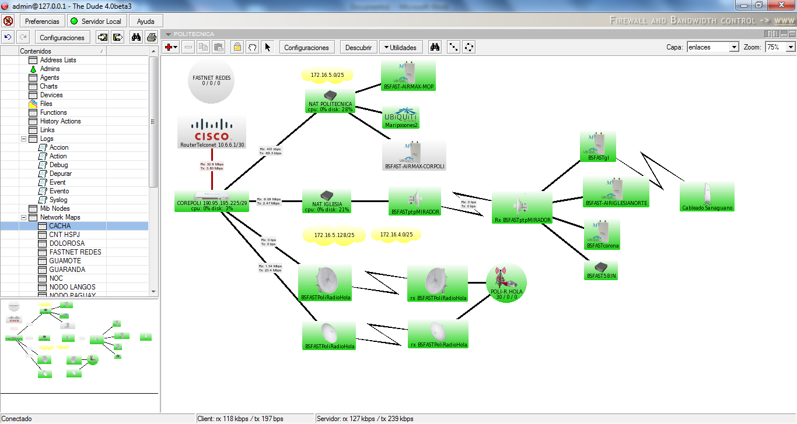
Figura 14-2. TOPOLOGÍA NODO POLITÉCNICA
Fuente: Dude FASTNET CÍA. LTDA.

DOLOROSA

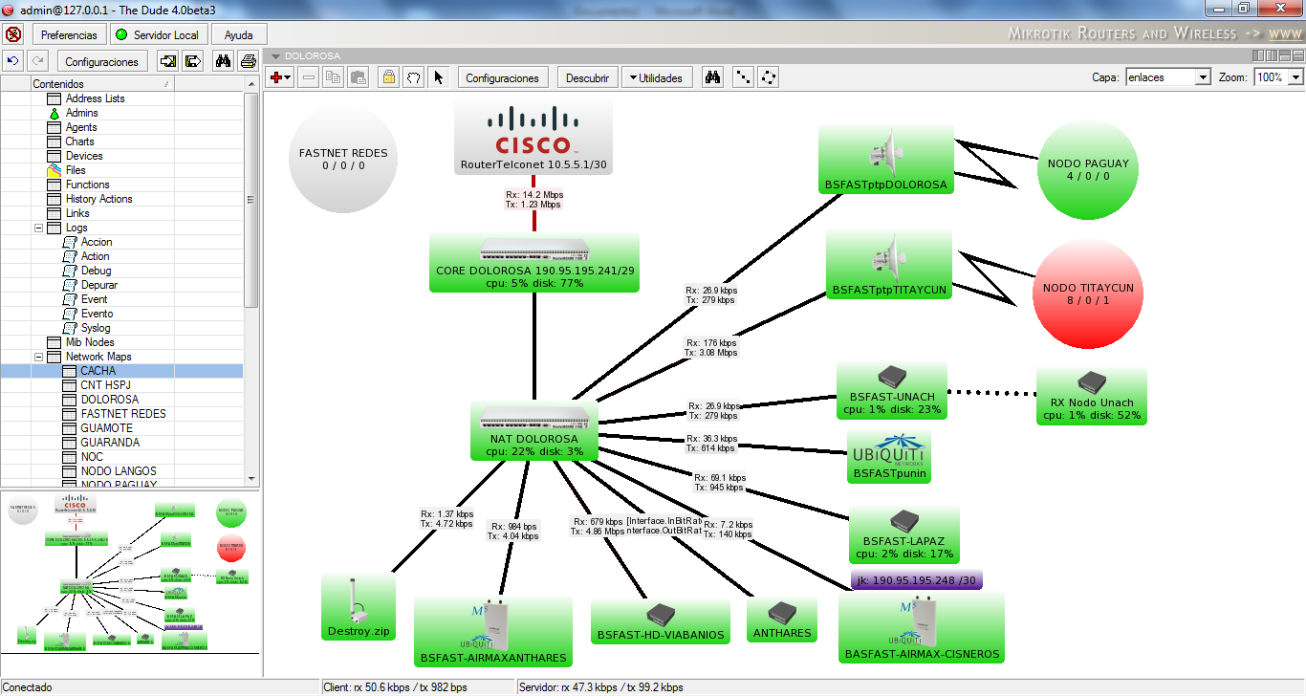
Figura 15-2. TOPOLOGÍA NODO DOLOROSA
Fuente: Dude FASTNET CÍA. LTDA.

GUARANDA

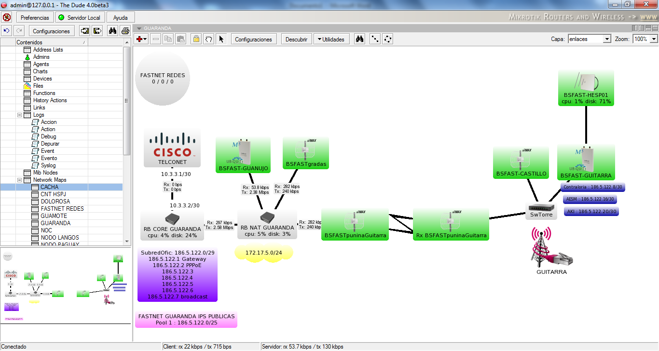
Figura 16-2. TOPOLOGÍA NODO GUARANDA
Fuente: Dude FASTNET CÍA. LTDA.

GUAMOTE

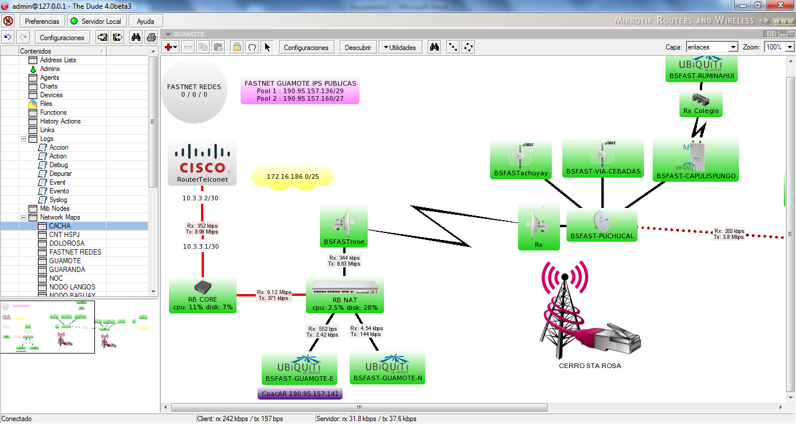
Figura 17-2. TOPOLOGÍA NODO GUAMOTE
Fuente: Dude FASTNET CÍA. LTDA.

ELEMENTOS DE LA RED

Tabla 1-2: ELEMENTOS DE LA RED TELCO
DISPOSITVO | MODELO
Router | ROUTERBOARD MIKROTIK 450G
Router | MKT STATION ROUTERBOARD 433AH
Router | MKT STATION ROUTERBOARD 411AH
Router | ROCKET M5-TI
Router AP | NANO STATION LOCO M5 5GHZ INDOOR/OUTDOOR
Router AP | NANO STATION 5
Switch | SWITCH HP RSVLC-1100
Router AP | OMNITIK U-5HND
Router AP | RB2011UIAS-2HND-IN
Router AP | POWER BEAM M5 PBE-M5-300
Switch | D-LINK XSTACK DES-3526
Router AP | ROUTER CISCO 877-M
Router | ROUTER BOARD 1100 X2AH
Router | CLOUDE CORE ROUTER CCR-1036 12G-45
Router | ROUTER CISCO 2821
Antena | FLAT PATCH ANTENNA HG 2414P
Antena | AIR MAX SECTOR – 2X2 MIMO BASE STATION SECTOR ANTENNA AM-5G19-120
Switch | D-LINK XSTACK DES 3828
Cable | CABLE QPCOM cat 5e y cat6
Antena | L-COM HG5827G
Fuente: DIAZ, Jhonatan y RIVADENEIRA, José, 2015

CLIENTES

La empresa FASTNET CIA. LTDA. cuenta dentro de su extensa red de cobertura para el servicio de internet con un número de 922 clientes, distribuidos de la siguiente manera:
NODO | Nro. CLIENTES
CNT HSPJ | 34
TELCO HSPJ | 436
POLITECNICA | 276
DOLOROSA | 129
GUAMOTE | 29
GUARANDA | 18
TOTAL | 922
Tabla 2-2: RESUMEN NÚMERO DE CLIENTES

Fuente: Registro clientes FASTNET CÍA. LTDA.

MEDIO FISICO DE TRANSMISION DE LA RED

La red utiliza tres medios para la comunicación de su red, la conexión de la empresa con los ISPs Nacionales CNT y TELCONET es a través de fibra óptica, para las conexiones de backbone y en distancias cortas (menores a 30mts) utiliza cableado de cobre UTP categoría 5e.
El 80% de la red basa su conectividad empleando radioenlaces bajo el estándar 802.11 a/g/n en frecuencias de 2.4 y 5 Ghz

ANCHO DE BANDA

INTRODUCCION

FASTNET CIA. LTDA. posee un contrato directo con dos ISPs de renombre en el Ecuador: la Corporación Nacional de Telecomunicaciones (CNT) y la compañía TELCONET, mismos que proveen a la empresa con un recurso de ancho de banda de 20 Mbps y 156 Mbps respectivamente. El ancho de banda se encuentra distribuido en planes establecidos para la prestación de su servicio de internet a la comunidad. (Ver Anexo A)

BACKBONE
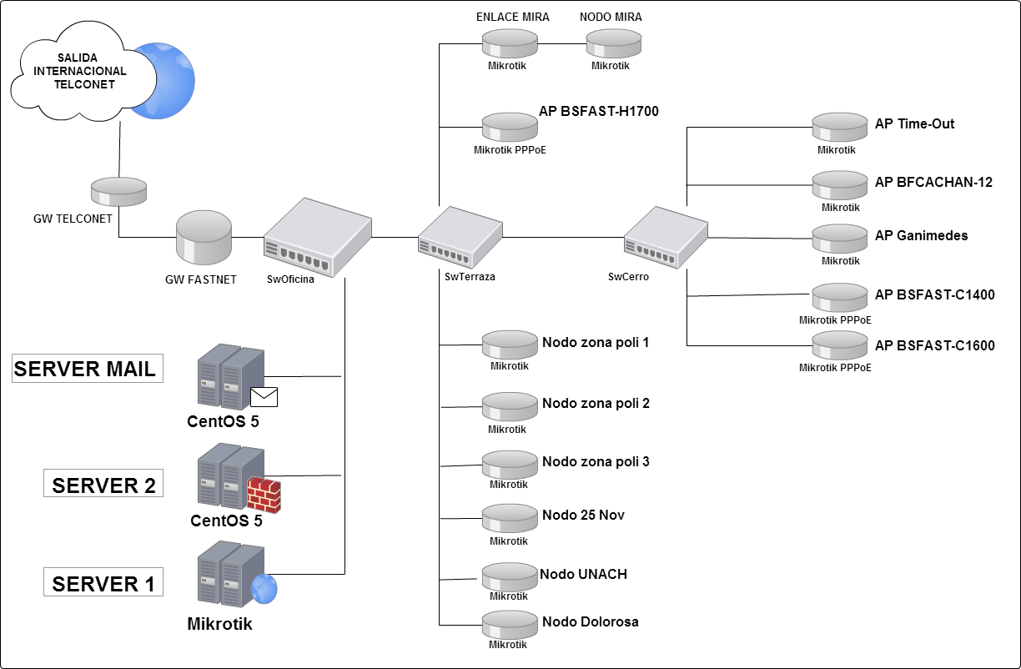
Figura 18-2. TOPOLOGÍA BACKBONE: ISP TELCONET
Fuente: Fastnet Cia.Ltda.
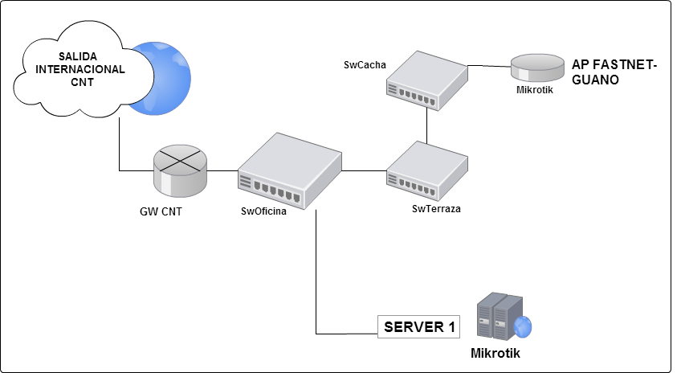
Figura 19-2. TOPOLOGÍA BACKBONE: ISP CNT
Fuente: Fastnet Cia.Ltda.

ANCHO DE BANDA POR NODO

El ancho de banda total con el que la empresa cuenta en el año 2015 es de 176Mbps, éste recurso se encuentra distribuido para sus seis nodos principales como lo muestra la tabla 3-2 a continuación.

Tabla 3-2: DISTRIBUCION ANCHO DE BANDA POR NODOS PRINCIPALES
FASTNET CIA. LTDA. | NODO PRINCIPAL | ANCHO DE BANDA [Mbps]
 | CNT HSPJ | 4
 | TELCO HSPJ | 75
 | POLITECNICA | 53
 | DOLOROSA | 28
 | GUARANDA | 3
 | GUAMOTE | 13
 | TOTAL | 176
Fuente: Distribución de ancho de banda FASTNET CÍA. LTDA

El nombre de cada nodo es asignado en función de la ubicación de la infraestructura principal del mismo. En algunos casos con referencia a lugares cercanos del nodo.

CAPITULO III

ESCENARIOS

DELIMITACION DE ESCENARIOS

Las redes de datos son estructuras delicadas y el nivel de cuidado que se debe tener al manipularlas es el más alto, la implementación de algún recurso “extraño” a la red puede generar repercusiones graves sobre la misma, el presente proyecto posee un contacto directo con la red por lo mismo es indispensable realizar una perfecta delimitación del área de estudio.
Las políticas de la empresa sobre implementaciones tanto de hardware como de software permiten acceso a un solo nodo de subdistribución de la red general, dicho acceso deberá ser monitorizado y supervisado por el técnico a cargo del nodo, los cambios realizados serán notificados antes y después de ser realizados.
La designación del nodo para el caso de estudio es asignado por el Jefe técnico, para este caso es el subnodo NAT LANGOS AS mismo que se encuentra ubicado en el nodo TELCO HSPJ, cuenta con un ancho de banda teórico de 24Mbps y 89 clientes.
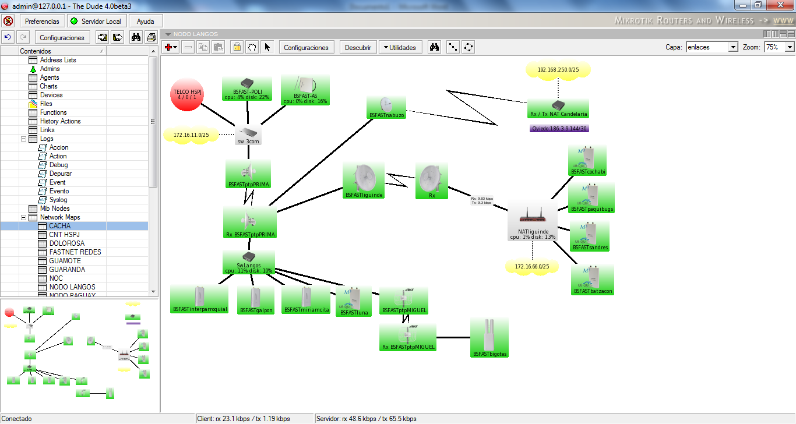
Figura 1-3. NODO NAT LANGOS AS
Fuente: Dude FASTNET CIA. LTDA.

NODO DE ESTUDIO (NAT LANGOS AS)

Tabla 1-3: NUMERO DE CLIENTES NODO NAT LANGOS AS
NODO | SUBRED | Nro. CLIENTES | UPLOAD | DOWNLOAD
NAT LANGOS AS | 172.16.11.0/26 | 54 | 1M | 1M
 |  | 1 | 1M | 2M
 |  | 3 | 2M | 1M
 |  | 30 | 2M | 2M
 |  | 1 | 4M | 4M
Fuente: Registro clientes FASTNET CÍA. LTDA.

ESCENARIO 1: RED ACTUAL

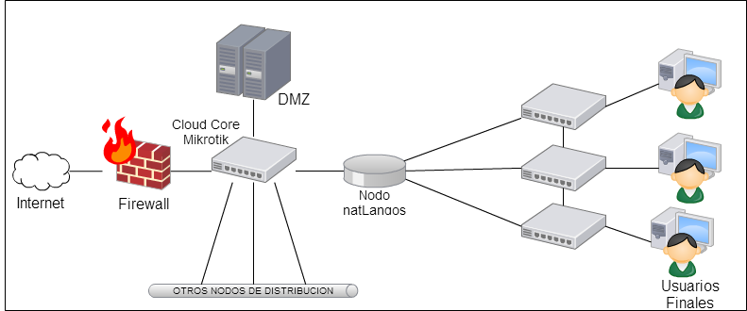
Figura 2-3. TOPOLOGIA PRIMER ESCENARIO
Fuente: DIAZ, Jhonatan y RIVADENEIRA, José, 2015

DESCRIPCIÓN:

El primer escenario propuesto para el proyecto se encuentra establecido sobre la red NAT LANGOS AS que fue la designada por el equipo del departamento técnico de la empresa, en éste escenario no se realizó ninguna manipulación ni variación con la finalidad de hacer un estudio íntegro sobre la red, así conocer las debilidades actuales.

ELEMENTOS DEL ESCENARIO:
- Router: ROUTER BOARD 1100 X2AH MIKROTIK
- Switch: HP RSVLC-1100
- Clientes: EQUIPOS TERMINALES

ESCENARIO 2: RED SERVIDOR 1

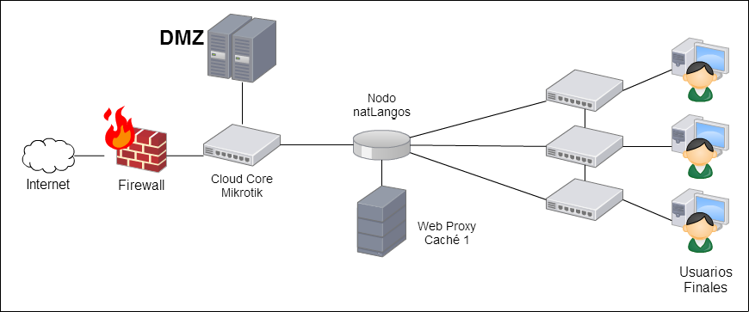
Figura 3-3. TOPOLOGIA SEGUNDO ESCENARIO
Fuente: DIAZ, Jhonatan y RIVADENEIRA, José, 2015

DESCRIPCIÓN:

El segundo escenario propuesto se encuentra definido sobre la misma red NAT LANGOS AS con la integración adicional del primer servidor (HAARPCACHE).

ELEMENTOS DEL ESCENARIO:

- Router: ROUTER BOARD 1100 X2AH MIKROTIK
- Servidor 1: HP Proliant DL-385P GEN 8 (HAARPCACHE)
- Switch: HP RSVLC-1100
- Clientes: EQUIPOS TERMINALES

ESCENARIO 3: RED SERVIDOR 2

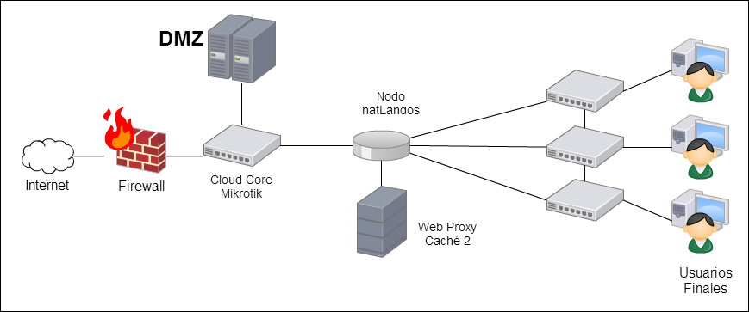
Figura 4-3. TOPOLOGIA TERCER ESCENARIO
Fuente: DIAZ, Jhonatan y RIVADENEIRA, José, 2015

DESCRIPCIÓN:

Por último el tercer escenario propuesto mantiene su establecimiento sobre la red NAT LANGOS AS, a diferencia del segundo escenario éste contará con un servidor web cache distinto, servidor 2 (RaptorCache)

ELEMENTOS DEL ESCENARIO:

- Router: ROUTER BOARD 1100 X2AH MIKROTIK
- Servidor 2: HP Proliant DL-385P GEN 8 (RaptorCache)
- Switch: HP RSVLC-1100
- Clientes: EQUIPOS TERMINALES

CONFIGURACIONES

ESCENARIO 2

La variante sobre el escenario 2 con respecto al escenario 1 es la instalación y configuración del servidor web proxy cache HAARPCACHE en su versión 1.5 mismo que cuenta con su visualizador estadístico HAARP VIEWER v1.11, se mantiene tanto el número de clientes, el ancho de banda asignado como también los equipos que integran la red para el escenarios 1. A continuación mostramos los requerimientos y puntos clave para la configuración del servidor.

REQUISITOS PARA INSTALACION DEL SERVIDOR HAARPCACHE

Tabla 2-3: REQUISITOS HAARPCACHE PARA 100 USUARIOS
- CPU Core 2 Duo 1.4 Ghz o superior
- Memoria RAM 2Gb o superior
- HDD 500Gb o superior
- Ubuntu 14.4 LTS (probado)

Fuente: https://github.com/keikurono/haarpcache

La instalación y configuración del servidor la realizamos sobre un HP Proliant DL-385P Gen 8, el equipo cuenta con un sistema de procesamiento de 16 núcleos de 2.1Ghz, con memoria RAM de 64Gb, 4 interfaces de red Gigabit-Ethernet y un HDD de 1Tb.

INSTALACIÓN Y CONFIGURACIÓN

Se lo configuró en paralelo con el router MikrotiK con el fin de evitar pérdida de conectividad con la WAN en caso de que el servidor se encuentre inhabilitado.
El proceso mismo de instalación fue a través de un script el cual fue descargado en el sistema operativo a través del código:
wget “https://raw.githubusercontent.com/keikurono/haarpcache/master/installHaarp.sh”
Dicho script fue ejecutado y posterior se debió modificar el fichero /etc/squid3/squid.conf en la línea de código que contiene la acl con la dirección de la red LAN y la acl que contiene la red del servidor, de la siguiente manera:
acl localnet src 172.16.11.0/25 # RED LAN
acl localnet src 10.8.8.0/30 # RED DEL SERVIDOR
A continuación es necesario guardar los cambios y reiniciar el servicio:
sudo service squid3 restart

Con ello finalizamos la configuración del servidor, ahora se debe configurar al router para que redirija el tráfico generado por la red LAN hacia el servidor y este pueda realizar el cacheo y el envío de los datos solicitados si los contiene.
Ingresando al router con WinBox creamos tanto la ruta que nos permitirá el redireccionamiento como las marcas de los paquetes que asignarán una prioridad, esto a través del terminal.

Código para la ruta estática:
/ip route
add check-gateway=ping disabled=no distance=1 dst-address=0.0.0.0/0 gateway=10.8.8.2 routing-mark=haarp_route scope=30 target-scope=10

Donde la dirección 10.8.8.2 es la que se encuentra asignada para el servidor.

Código para las marcas de los paquetes:
/ip firewall mangle
add action=mark-routing chain=prerouting comment="== Haarp - Mangle ==" disabled=no dst-port=80 in-interface=LAN new-routing-mark=haarp_route passthrough=no protocol=tcp

add action=mark-connection chain=forward comment="== HAARPCACHE ==" content="X-Cache: HIT from Haarp" disabled=no new-connection-mark=haarp-connection passthrough=yes
*Esta etiqueta en el campo content específica el valor “X-Cache: HIT from Haarp” mismo que sirve para identificar los paquetes que fueron cacheados por el servidor y devueltos al usuario.

add action=mark-packet chain=forward connection-mark=haarp-connection disabled=no new-packet-mark=haarp-packs passthrough=no

add action=mark-connection chain=forward comment="==SQUID - TOS 8==" disabled=no dscp=8 new-connection-mark=squid-connection passthrough=yes

add action=mark-packet chain=forward connection-mark=squid-connection disabled=no new-packet-mark=squid-packs passthrough=yes

Comprobando el cacheo en el servidor:

En la Figura 5-3, mostramos el panel de visualización que utiliza el servidor HAARPCACHE, el cual contiene los siguientes campos:

- DOMAIN: Especifica el dominio de las páginas que se están cacheando.
- FILES: Representa el número de archivos que se han cacheado por dominio.
- SIZE: Indica el tamaño en bytes del total de archivos almacenados por dominio.
- ECONOMY: Muestra el tamaño total en bytes de archivos que están en la memoria del servidor y que fueron devueltos al usuario.
- HITS: Contiene el número de hits que realizó el servidor con respecto a cada dominio.
- EFFICIENCY: Muestra en porcentaje la cantidad de archivos devueltos al usuario del total que se encuentran almacenados.
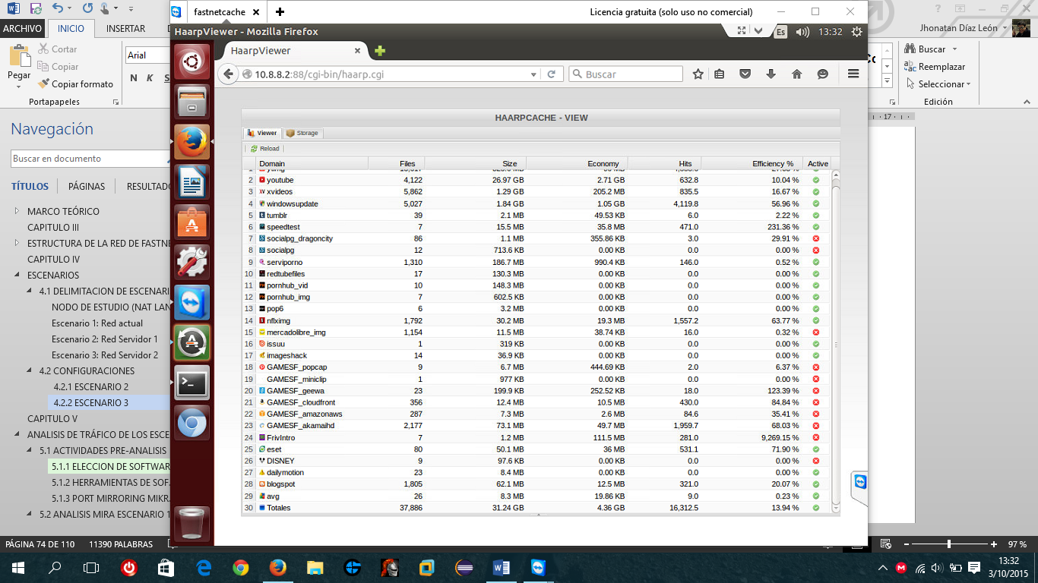
Figura 5-3. VISUALIZADOR HAARP-VIEWER
Fuente: DIAZ, Jhonatan y RIVADENEIRA, José, 2015

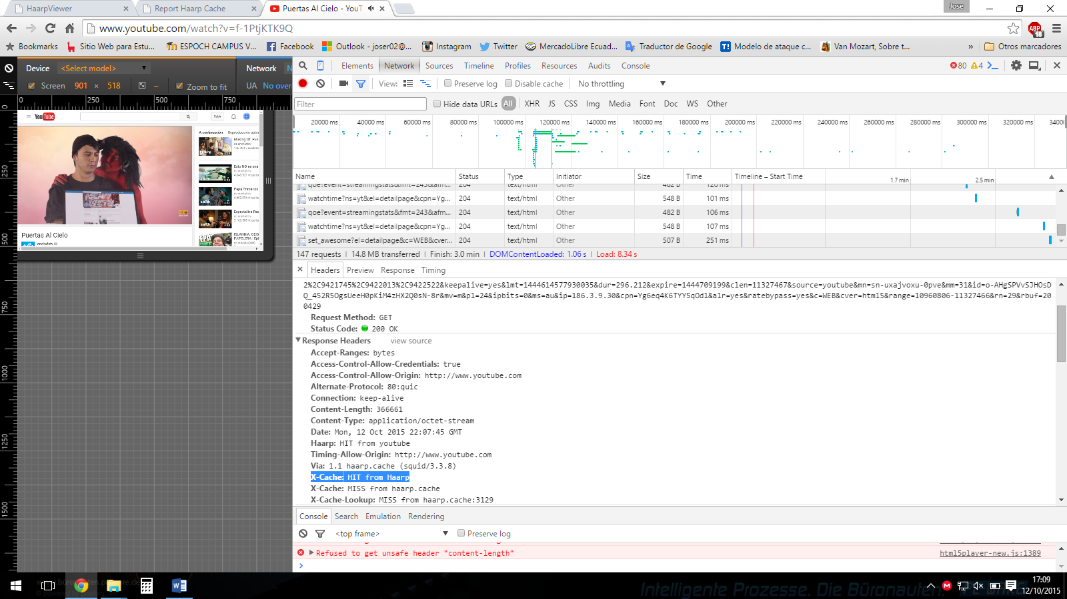
Figura 6-3. ETIQUETA DE UN HIT DESDE EL SERVIDOR
Fuente: DIAZ, Jhonatan y RIVADENEIRA, José, 2015

En la Figura 6-3. se distingue la etiqueta que identifica un HIT desde el servidor con el contenido “X-Cache: HIT from Haarp”.

ESCENARIO 3
El escenario 3 posee como base los mismos recursos establecidos para el escenario 1, su única diferencia yace en la implementación el servidor web proxy cache llamado RaptorCache, para proceder con su instalación se debe contar como mínimo con los siguientes requisitos:

Tabla 3-3: REQUISITOS RAPTORCACHE PARA 100 USUARIOS
- CPU Core 2 Duo 1.7 Ghz o superior
- Memoria RAM 3Gb o superior
- HDD 500Gb o superior
- Debian 7 (probado)

Fuente: http://www.alterserv.com

Al igual que el escenario 2 la implementación del servidor RaptorCaché se la realizó en el Servidor HP Proliant DL-385P Gen 8 con la finalidad de obtener resultados más fiables para una correcta diferenciación entre ambos escenarios.

INSTALACIÓN Y CONFIGURACIÓN

Para su instalación es necesario tener colocado el sistema operativo Debian en el ordenador, en nuestra instalación la versión utilizada fue la 7 ya que con otras versiones el servidor presentaba problemas al momento de cachear los paquetes.
Contando ya con el Sistema Operativo se procede a descargar e instalar el RaptorCaché con las siguientes líneas de comandos:
wget http://www.alterserv.com/raptor/install_raptor2.sh
chmod 777 install_raptor2.sh
bash install_raptor2.sh

Posterior continuamos con la configuración del redireccionamiento en el router MikroTik. Cabe mencionar que el servidor se encuentra configurado en paralelo al router como en el escenario 2 por el mismo justificativo.
Para redireccionar y priorizar el tráfico de la red por NAT ubicamos los siguientes comandos en el terminal del RouterOS:

/ip firewall filter
add action=accept chain=forward comment="Acepta RaptorCache" disabled=no src-address=10.8.8.0/30

/ip firewall nat
add action=dst-nat chain=dstnat comment="Redirect Raptorcache" disabled=no dst-port=80 protocol=tcp src-address=!10.8.8.2 to-addresses=10.8.8.2 to-ports=3128

/ip firewall mangle
add action=mark-connection chain=postrouting comment="== RAPTORCACHE ==" content="X-Cache-Raptor: HIT from Raptor" disabled=no new-connection-mark=raptor-connection passthrough=yes src-address=10.8.8.2 protocol=tcp
* Al igual que en el caso del servidor Haarpcache necesitamos etiquetar nuestros paquetes, en la parte subrayada podemos observar la cabecera de respuesta que indicará al router si el paquete se puede obtener desde el servidor Raptor o si se debe obtenerlo desde el servidor de origen.

add action=mark-packet chain=postrouting connection-mark=raptor-connection disabled=no new-packet-mark=raptor-packs passthrough=yes
/queue tree
add burst-limit=0 burst-threshold=0 burst-time=0s disabled=no limit-at=0 max-limit=20M name="RaptorCache" packet-mark=raptor-packs parent=global-out priority=4 queue=default

Para el redireccionamiento y priorización del tráfico a través de Mangle utilizamos los siguientes comandos:
/ip route
add check-gateway=ping disabled=no distance=1 dst-address=0.0.0.0/0 gateway=10.8.8.2 routing-mark=raptor_route scope=30 target-scope=10
/ip firewall mangle
add action=mark-routing chain=prerouting comment="Raptor - Mangle ====================>" disabled=no dst-port=80 in-interface=LAN new-routing-mark=raptor_route passthrough=no protocol=tcp

add action=mark-connection chain=forward comment="== RAPTORCACHE ==" content="X-Cache-Raptor: HIT from Raptor" disabled=no new-connection-mark=raptor-connection passthrough=yes

add action=mark-packet chain=forward connection-mark=raptor-connection disabled=no new-packet-mark=raptor-packs passthrough=no

/queue tree
add burst-limit=0 burst-threshold=0 burst-time=0s disabled=no limit-at=0 max-limit=20M name="RaptorCache" packet-mark=raptor-packs parent=global-out priority=4 queue=default

* Esta cabecera es para discriminar si el paquete es obtenido del servidor de origen o si se obtiene del servidor de cache Raptor, si este último es el caso entonces el router habilita el envío del paquete al máximo límite del ancho de banda establecido, la parte subrayada indica que el máximo es de 20 Mb (esto depende del recurso y análisis realizado por el departamento tecnológico de la empresa).

Comprobando el cacheo en el servidor:

Podemos distinguir en la Figura 7-3, las estadísticas que indican el funcionamiento del servidor. RaptorCaché posee su propia interfaz visual Web Panel v1.2, la misma que es sencilla e intuitiva, una de las opciones que posee este panel es la de Dominios, en la cual podemos apreciar los siguientes apartados:
- ICON: Logo representativo de la página cacheada.
- DOMINIO: Nombre de la página cacheada por el servidor.
- ARCHIVOS: Número de archivos guardados en el servidor por dominio.
- TAMAÑO: Muestra el tamaño total en bytes de los archivos que están en la memoria del servidor.
- ECO: El tamaño de los archivos en bytes que se encuentran en el servidor y que fueron devueltos al usuario.
- HITS: Muestra el número de hits que se dieron por dominio.
- EFICACIA: Muestra en porcentaje la cantidad de archivos devueltos al usuario del total que se encuentran almacenados.

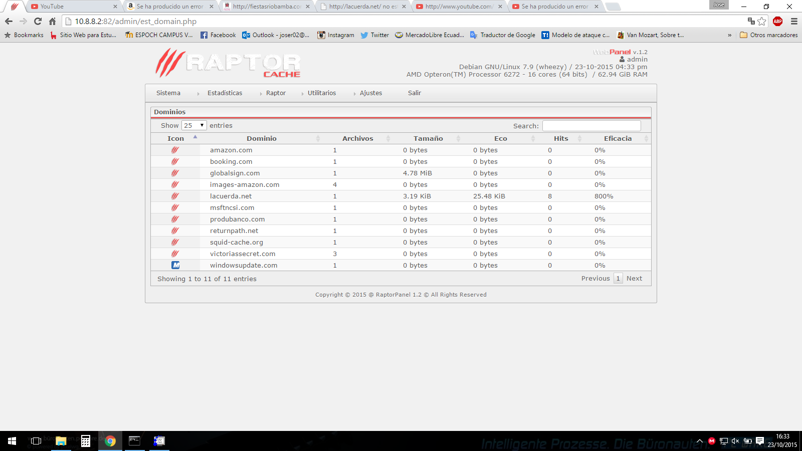
Figura 7-3. VISUALIZADOR WEB PANEL V1.2
Fuente: DIAZ, Jhonatan y RIVADENEIRA, José, 2015

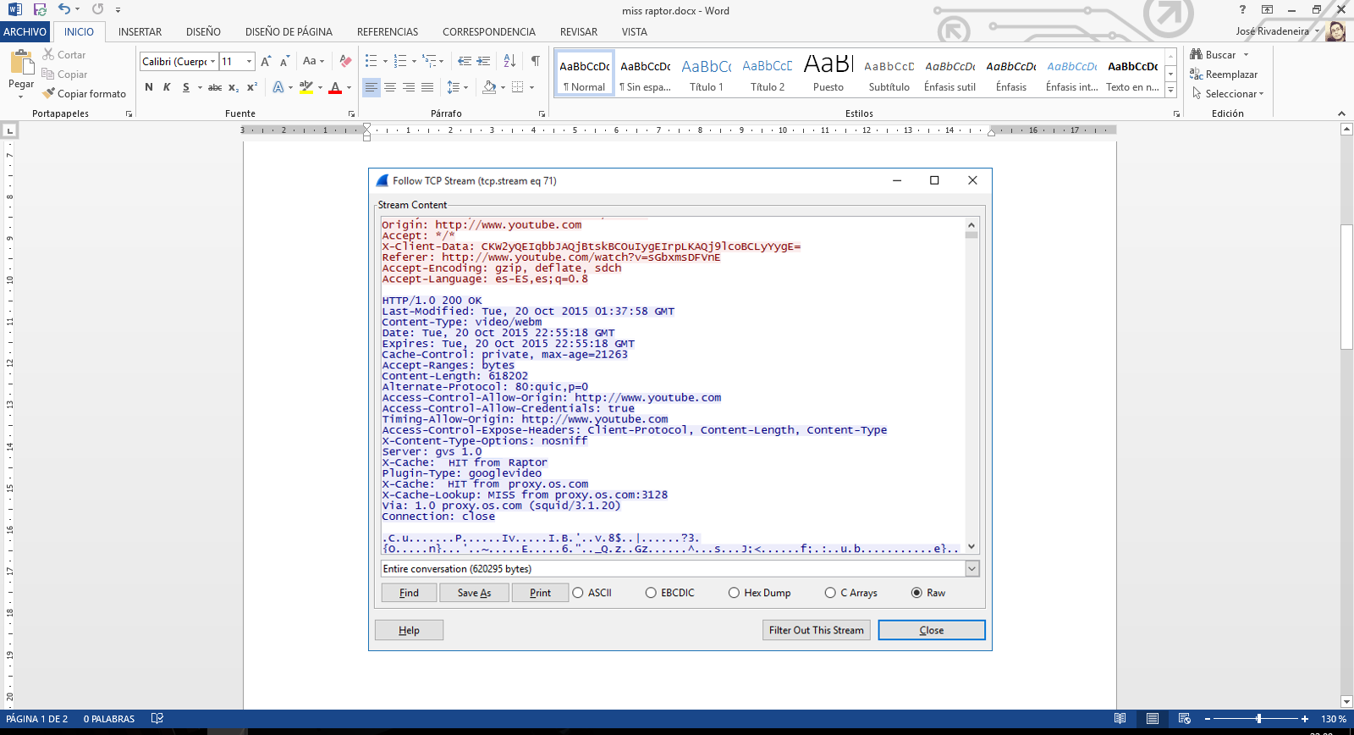
Figura 8-3. HIT DESDE EL SERVIDOR RAPTOR
Fuente: DIAZ, Jhonatan y RIVADENEIRA, José, 2015

En la Figura 8-3. podemos observar como se muestra la cabecera que indica un hit con el servidor Raptor.

CAPITULO IV

ANALISIS DE TRÁFICO DE LOS ESCENARIOS PROPUESTOS

INTRODUCCIÓN

En éste capítulo se realiza los análisis de tráfico basados en los módulos definidos por la Metodología de Inspección de Redes Avanzadas (MIRA) ejecutados individualmente para cada escenario.
La información obtenida a través de los análisis mencionados permitirá conocer el desenvolvimiento de la red, los protocolos que se están ejecutando dentro de la misma y las aplicaciones que los están empleando, esto con la finalidad de crear el sustento que permita la optimización de la red e incrementar la seguridad en materia de prevención de posibles ataques.

El consumo promedio del ancho de banda en la red TELCO (conjunto de nodos principales: TELCO HSPJ, POLITECNICA y DOLOROSA.) es de 135,29 Mbps al día, lo cual representa un 86.72% del total asignado a los Nodos Principales dentro de la ciudad. ANEXO B

En el ANEXO C podemos observar el estudio realizado por el Ingeniero en Jefe del Departamento Técnico de la empresa para la asignación de ancho de banda a la red TELCO, los cálculos más actuales fueron realizados en el año 2012 contando con un número total de clientes de 557 usuarios de la red. El ancho de banda teórico consumido en dicho año es de 97.5 Mbps, la asignación del recurso se establece adicionándole al teórico consumido el 60% del mismo con la finalidad de crear una proyección futura que permita el aumento del consumo del recurso con un correcto abastecimiento y distribución.
Realizando el mismo cálculo para el año 2015, con un total de 841 clientes obtenemos el siguiente dato:
$$T_{BW}=\sum{plan*({clientes}/{partición})}$$

$$T_{BW}=1\left({512}/8\right)+2\left({326}/8\right)+4\left(3/8\right)=147 Mbps$$

Tabla 1-4: COMPARTICIONES DE CLIENTES
PLAN | PARTICIÓN | CLIENTES | # REAL CLIENTES
1 Mbps | 1 a 8 | 512 | 512/8
2 Mbps | 1 a 8 | 326 | 326/8
4 Mbps | 1 a 8 | 3 | 3/8
Fuente: Estudio de planificación del recurso de ancho de banda

El cálculo arroja un resultado de 147 Mbps correspondiente al consumo de ancho de banda que en teoría debería consumir la red TELCO, si observamos, este resultado es muy próximo a los 135,29 Mbps hallados para el consumo promedio real. El ANEXO C también posee la gráfica de niveles de ancho de banda establecidos para el correcto funcionamiento de la red, allí se encuentra identificado un umbral de saturación correspondiente al 80% del total del recurso de ancho de banda, de esta manera mantener el funcionamiento correcto de la red.
El ancho de banda total de la red es de 156 Mbps, el ancho de banda promedio consumido representa al 86.72% de este total, dicho valor ha pasado ya el umbral fijado en el estudio por lo tanto resulta indispensable actuar con brevedad sobre la red y de esta manera perpetuar la calidad del servicio.

ACTIVIDADES PRE-ANALISIS

Para aplicar el estudio de tráfico sobre redes de gran número de usuarios resulta indispensable enfocarlo sobre una muestra debido a que los paquetes transmitidos pueden llegar a ser millones convirtiendo la tarea en algo imposible incluso con software y hardware de alta capacidad de análisis, bajo esta premisa se realizó una observación sobre el ancho de banda consumido por la red diariamente como lo muestra la Figura 1-4., la observación fue efectuada durante una semana.
De lo que se pudo concluir que el consumo de ancho de banda realizado sobre la red es casi idéntico en cada día de la semana por lo que el estudio optimizaría sus procesos al realizarlo en las horas de mayor uso de la red. Los datos arrojados indican una frecuencia de mayor uso en los rangos de tiempo de 12h00 a 17h00 y de 20h00 a 24h00.
Los lapsos de tiempo escogidos para las capturas son: de 9h00 a 9h10, de 12h00 a 12h10, de 16h50 a 17h00 y de 21h00 a 21h10, estos tiempos corresponden a los días de revisión pre-mantenimiento y mantenimiento establecidos en el cronograma mensual de la empresa. (Ver ANEXO D)
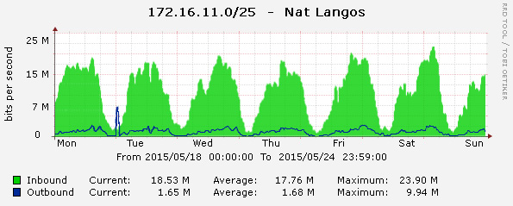
Figura 1-4. CONSUMO ANCHO DE BANDA NAT LANGOS AS
Fuente: CACTI FASTNET CIA. LTDA.

ELECCION DE SOFTWARE DE CAPTURA

Como se mencionó con anterioridad uno de los condicionamientos para el proyecto es el uso de licenciamiento gratuito, por tal motivo la búsqueda de un software de captura apropiado para el estudio se redujo considerablemente.
Después de manipular distintos software con funcionalidades similares y realizar una búsqueda de proyectos en los que se evaluaron el rendimiento de cada uno de ellos obtuvimos resultados beneficiosos para nuestro estudio. La Tabla 2-4 presentada a continuación muestra los parámetros de decisión que se utilizaron para escoger apropiadamente el sniffer para nuestra red, entre los más importantes el tipo de licencia y la generación de reportes, Wireshark posee ambas características sin mencionar que además su interfaz es sencilla y fácil de manipular. Por lo tanto el sniffer escogido fue WIRESHARK.
Tabla 2-4. PARAMETROS DE PROGRAMAS DE SNIFFER
41
Criterio | Descripción |  |  | Ntop | Prtr Network Monitor | Jperf | Wireshark
Recolección de datos | Parámetros o indicadores que me permite medir esta herramienta | indicadores | Throughput | Si | Si | Si | Si
 |  |  | Latencia | NO | NO | Si | Si
 |  |  | Frame Lost Rate | NO | NO | NO | Si
 |  |  | Bandwidth | Si | Si | Si | Si
 |  |  | Jitter | NO | NO | Si | Si
Compatibilidad con sistemas operativos | Factibilidad de la herramienta para ser ejecutada en S.O. Linux, Windows, iOS |  |  | SI | NO | No | Si
Tipo de licencia | La herramienta utiliza licencia libre |  |  | Si | NO | Si | Si
Generación de reportes | La herramienta permite la generación de reportes para un análisis posterior |  |  | NO | Si | No | Si
Consumo de recursos de red | Consumo de recursos de red |  |  | Medio | Medio | Bajo | Bajo
Registro de logs | La herramienta permite almacenar y registrar logs de las mediciones realizadas. |  |  | Si | Si | Si | Si
Fuente: TESIS “Guía para la evaluación del rendimiento de una red de datos con tecnología Ethernet

La versión descargada desde el sitio oficial de Wireshark https://www.wireshark.org, es la versión 1.12.6 que se encuentra descrita como las más reciente y estable por el sitio web.


Figura 2-4. LOGO WIRESHARK
Fuente: https://underc0de.org

Se encuentra disponible para la mayoría de las plataformas WINDOWS, UNIX, MAC OS, etc.

Acerca de Wireshark

Wireshark es un analizador de trafico de red, utilizado para monitoreo y resolución de problemas. Implementa una gran cantidad de filtros que permiten realizar búsquedas selectivas para alrededor de 1100 protocolos soportados en la actualidad por la versión mencionada. Con una interfaz simple he intuitiva permite al administrador de la red realizar un análisis exhaustivo para detectar posibles anomalías en la red.
El software reconoce por decirlo de una forma, la estructura de los paquetes, lo cual le permite desglosar de manera muy detallada la información referente a estos ya sean las cabeceras, colas o datos que son transmitidos. No obstante existen también ciertos protocolos o paquetes que por falta de documentación o estandarización no son reconocidos para lo cual se utilizarían otras herramientas.

Uso De Filtros

Una vez realizada la captura es posible aplicar filtros de acuerdo a los requerimientos o necesidad de análisis. Así podremos visualizar los servidores DNS hacia el cual están dirigidas las peticiones, escribiendo en el cuadro de filtro la palabra dns.
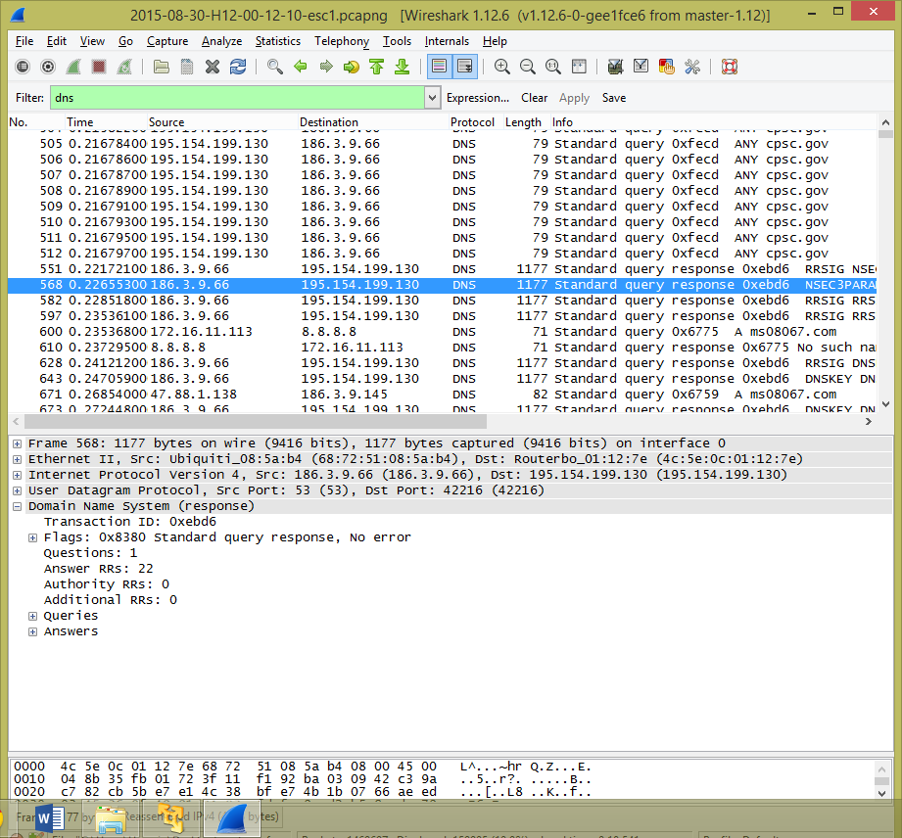
Figura 3-4. EJEMPLO 1 FILTROS WIRESHARK
Fuente: DIAZ, Jhonatan y RIVADENEIRA, José, 2015
Otro punto a tener muy encanta en el análisis son las peticiones realizadas de tipo GET y POST con el filtro http.request, este tipo de tráfico es muy utilizado por software malicioso para enviar información hacia los servidores de los atacantes, que también utilizan el protocolo SNMP para los mismos propósitos, este tipo de tráfico es posible visualizarlo con el nombre smtp.req.parameter, el cual nos mostrara en la pantalla los remitentes de correos electrónicos desde y hacia los cuales se estaría enviando la información de los equipos infectados.
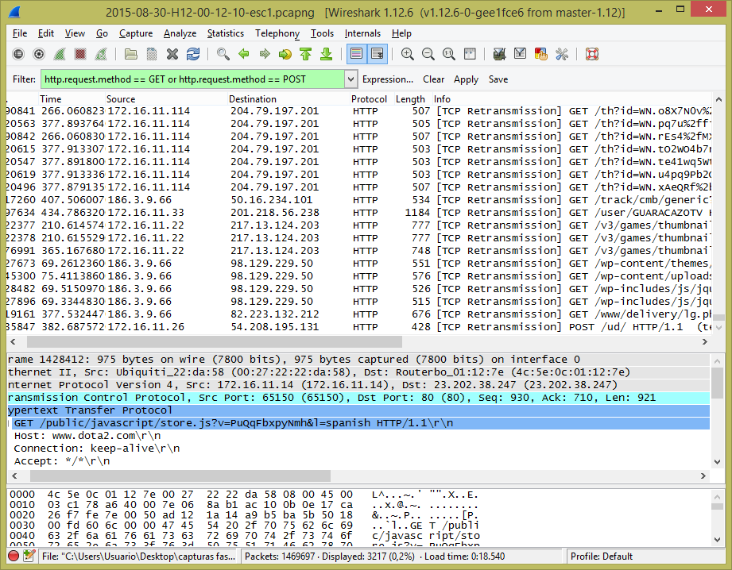
Figura 4-4. EJEMPLO 2 FILTROS WIRESHARK
Fuente: DIAZ, Jhonatan y RIVADENEIRA, José, 2015
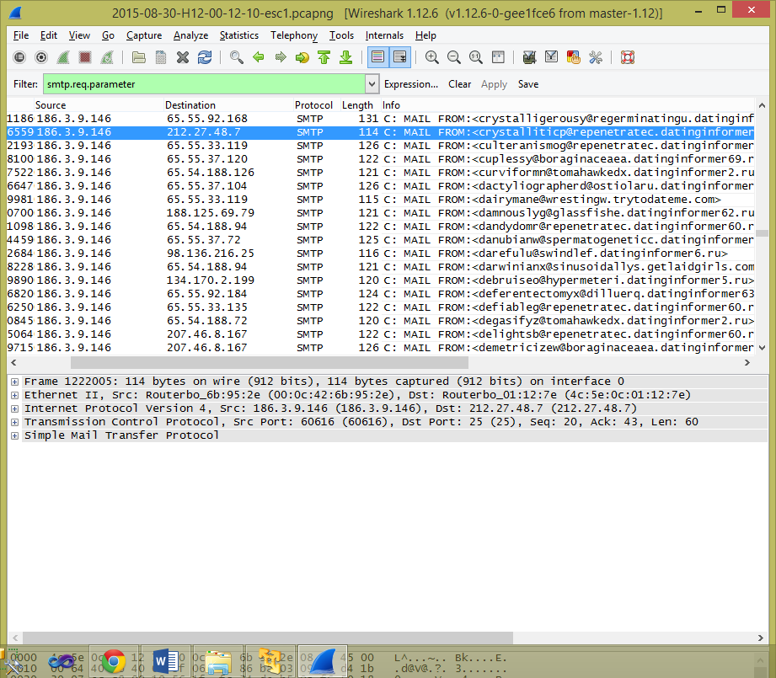
Figura 5-4. EJEMPLO 3 FILTROS WIRESHARK
Fuente: DIAZ, Jhonatan y RIVADENEIRA, José, 2015

Wireshark también dispone de una herramienta que permite realizar graficas tipo barras o líneas del tráfico capturado según sean las especificaciones previas aplicadas con los filtros. Este tipo de graficas nos permiten tener una idea más clara de la como están fluyendo los datos dentro de la red.

HERRAMIENTAS DE SOFTWARE ADICIONAL

FASTNET CIA. LTDA. posee herramientas de software para la administración de dispositivos de red, entre las de mayor utilidad están WinBox y Dude, con las cuales la tarea se realiza de forma prolija y sencilla.
WinBox permite una conexión virtual y remota con todos los dispositivos MikroTik que funcionan bajo RouterOS.


Figura 6-4. LOGO WINBOX
Fuente: http://blog.netbus.pk

PORT MIRRORING MIKROTIK

La empresa brinda su servicio bajo la premisa de una disponibilidad completa las veinte y cuatro horas del día los siete días de la semana, en tal virtud el proyecto no tiene permitido interferir con dicha actividad.
Una alternativa apropiada para las fases del análisis de tráfico es realizar una sesión de monitoreo mediante la configuración de port mirroring.
El puerto espejo o port mirroring en inglés, es una utilidad para redes de datos aplicado en dispositivos de switcheo para capturar el tráfico entrante y saliente del puerto elegido hacia una base de datos externo, con la finalidad de analizar dicho tráfico sin intervenir con el funcionamiento normal de la red. (Mikrotik, 2015)
Para su configuración se deben realizar los siguientes pasos:
- Ingresar al router-switch de la red sobre la cual se va a trabajar.
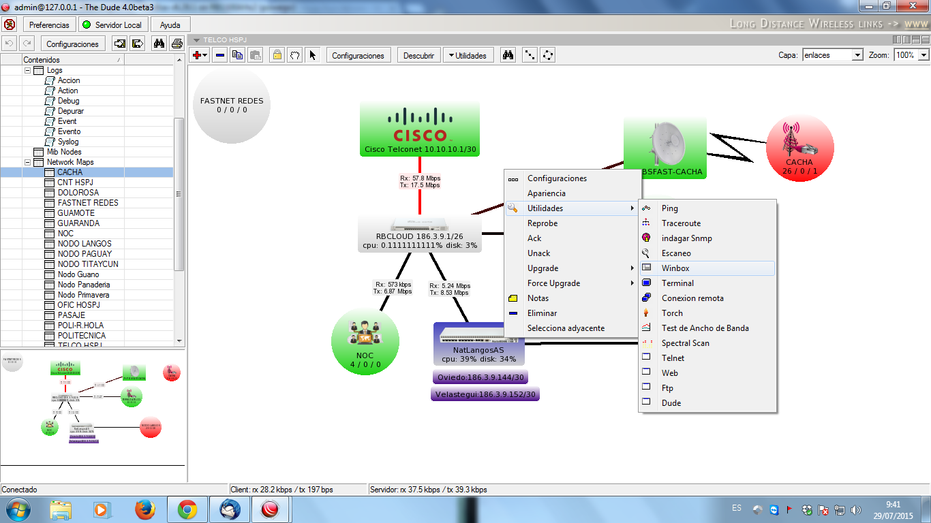
Figura 7-4. INGRESO A ROUTER-SWITCH POR WINBOX
Fuente: DIAZ, Jhonatan y RIVADENEIRA, José, 2015
- Asegurarse que la interfaz que se utilizará para el monitoreo no se encuentre en modo “Bridge” (puente) con el resto de interfaces del Switch.
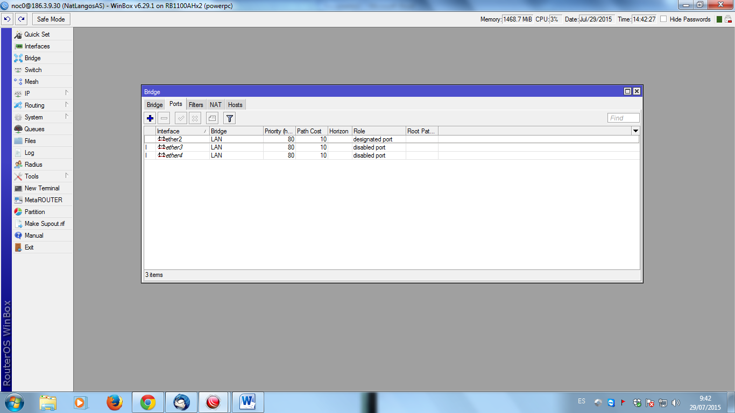
Figura 8-4. VERIFICACION MODO BRIDGE
Fuente: DIAZ, Jhonatan y RIVADENEIRA, José, 2015
- Abrir un nuevo Terminal, e ingresar a la interfaz Ethernet.
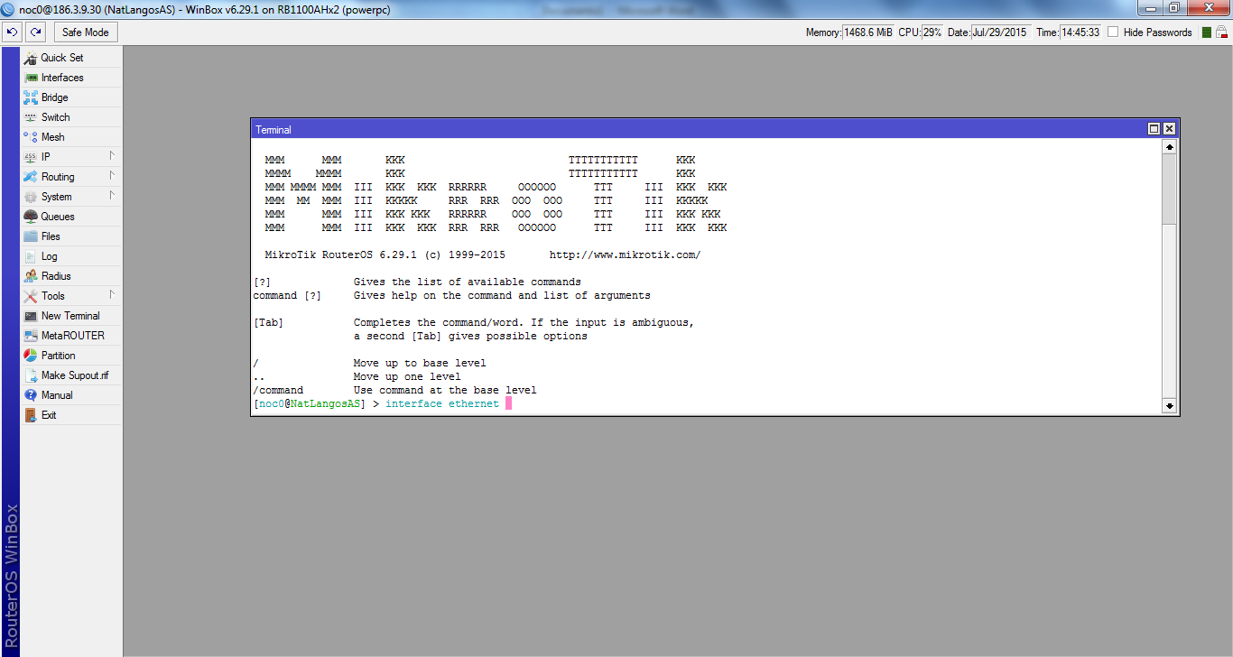
Figura 9-4. TERMINAL DE WINBOX
Fuente: DIAZ, Jhonatan y RIVADENEIRA, José, 2015

- Ingresar la siguente línea de comando:

switch set numbers=0 mirror-source=ether2 mirror-target=ether5

set numbers=0 : id de port mirroring.
Mirror-source : puerto de origen de tráfico.
Mirror-target : puerto de destino de los paquetes a analizar.

* Los puertos tanto de origen como destino deberán encontrarse en el mismo Switch.

ANALISIS MIRA ESCENARIO 1

MODULO DE CAPTURA

La captura se la realizó sobre el dispositivo ROUTER BOARD 1100 X2AH en los lapsos de tiempo ya escogidos en la etapa de preparación previa al análisis, la red NAT LANGOS en su mayoría posee usuarios tipo home, es decir, el uso destinado de la misma será para actividades varias (no empresariales).

CAPTURAS DE PAQUETES ESCENARIO 1

Tabla 3-4: HORARIOS DE CAPTURA ESCENARIO 1
ROUTER BOARD 1100 X2AH | FECHA | TIEMPO DE CAPTURA | DESCRIPCION
 | 28/ julio /2015 | 09:00 – 09:10 | Realizado Físicamente
 |  | 12:00 – 12:10
 |  | 16:50 – 17:00
 |  | 21:00 – 21:10 | Realizado Remotamente
 | 30/ julio /2015 | 09:00 – 09:10 | Realizado Físicamente
 |  | 12:00 – 12:10
 |  | 16:50 – 17:00
 |  | 21:00 – 21:10 | Realizado Remotamente
Fuente: DIAZ, Jhonatan y RIVADENEIRA, José, 2015
Las capturas se encuentran detalladas en el ANEXO E

MODULO DE PREPROCESADO

En promedio 600 000 paquetes fueron obtenidos por cada sesión de captura, para un correcto manejo de estos datos se realizó una reducción inicial del tráfico capturado a través de filtros con la finalidad de eliminar información innecesaria para el estudio.
Los siguientes son protocolos identificados en la transmisión de datos de la red NAT LANGOS AS.

Tabla 4-4: LISTA DE PROTOCOLOS IDENTIFICADOS EN LA RED
 | PROTOCOLO | DESCRIPCION
TCP | SSL | Secure Sockets Layer
 | HTTP | Hypertext Transfer Protocol
 | SSH | Secure Shell
 | RTMP | Real Time Messaging Protocol
 | Bit Torrent | --
 | XMPP Protocol | Extensible Messaging and Presence Protocol
 | DG Gryphon Protocol | --
 | SMTP | Simple Mail Transfer Protocol
 | DCE/RPC | Distributed Computing Enviroment / Remote Procedure Call
 | Assa Abloy R3 | --
 | Kismet Client/Server Protocol | --
 | Telnet | Telecommunication Network
 | DAYTIME | Daytime Protocol
UDP | SNMP | Simple Network Management Protocol
 | DNS | Domain Name System
 | MNDP | Mikrotik Neighbor Discovery Protocol
 | NTP | Network Time Protocol
 | QUIC | Quick UDP Internet Connections
 | TFTP | Trivial File Transfer Protocol
 | SMB | NetBIOS Datagram Service  NetBIOS Name Service
 | BOOTP | Bootstrap Protocol
 | SIP | Session Initiation Protocol
 | HART IP Protocol | Highway Addressable Remote Transducer over IP
 | Teredo ipv6 over Udp tunneling | --
 | Quake iii Arena Network Protocol | --
 | STUN | Session Traversal Utilities for NAT  Simple Traversal of UDP Through NAT
 | Media Independend Network TRANSPORT
 | ETSI Distribution & Communication Protocol (for DRM)
ICMP |  | Internet Control Message Protocol
Logical-Link control | STP | Spanning Tree Protocol
 | CDP | Cisco Discovery Protocol
 | ARP | Address Resolution Protocol
Fuente: DIAZ, Jhonatan y RIVADENEIRA, José, 2015

Para la selección de los puertos que se analizarán en este caso de estudio nos sustentamos en la lista oficial de los puertos Populares, Registrados y Dinámicos designados por la Autoridad de Números Asignados en Internet (IANA por sus siglas en inglés).

Dentro de la lista de la IANA de los puertos destinados para la comunicación de varios servicios escogimos los que nuestra red maneja.

Tabla 5-4: LISTA DE PROTOCOLOS ESCOGIDOS
PROTOCOLO | PUERTO
TCP:
HTTP | 80
HTTPS | 443
SMTP | 25
UDP:
DNS | 53
SNMP | 161
QUIC | --
ICMP | 7
CDP | --
STP | --
ARP | --
Fuente: DIAZ, Jhonatan y RIVADENEIRA, José, 2015

ANALISIS DE SEGURIDAD

En esta fase a los paquetes capturados se los ha clasificado de acuerdo a su incidencia sobre la seguridad de la red en tráfico convencional y tráfico sospechoso.

- TRAFICO CONVENCIONAL
- El tráfico capturado presenta en su mayoría flujos de transmisión de datos que utilizan el protocolo de hipertexto (HTTP) adjudicado a páginas web como facebook.com, play.google.com, google.com, youtube.com, etc. Páginas con dominios de google, Facebook, Yahoo!, YouTube, utilizan encriptación SSL/TLS con lo cual la información enviada y recibida viaja de forma segura. HTTP y HTTPS representan un 30.92% promedio del total de tráfico analizado durante 10 minutos y que no muestran indicio alguno de la existencia de procesos incoherentes. Además el consumo de ancho de banda que pretenden estos protocolos equivalen a un valor de 3.13 Mbps correspondiente al 43.94% del consumo promedio de la red NATLANGOS AS.

- El protocolo QUIC, cuyas siglas significan Quick UDP Internet Connections, es una innovación de la empresa Google frente a la necesidad que poseen las líneas de internet de baja velocidad y alta latencia para establecer una conexión, se encuentra basado en UDP y lleva ya dos años aproximadamente puesto en uso. (ietf, 1995)
Dentro de nuestra captura QUIC se sitúa en un porcentaje del 10.98% con un consumo de ancho de banda de 0.91 Mbps, este consumo es el esperado tanto para el servicio proporcionado por la empresa como para el número de clientes que posee NATLANGOS AS, es necesario recordar que la red se encuentra conformada por clientes del tipo familiar por lo que la actividad generada por ellos provoca un consumo como el que se visualiza con respecto al tráfico web.

La Tabla 6-4. muestra de manera conjunta los paquetes recogidos correspondientes a cada protocolo y consumos de ancho de banda respectivos.

Tabla 6-4: RESUMEN TRÁFICO CONVENCIONAL ESCENARIO 1
PROTOCOLO | PAQUETES | BW Mbps | DISPOSITIVO ESCUCHADO
HTTP | 6668 | 0,06 | ROUTER BOARD 1100 X2AH
HTTPS | 167224 | 3,0725
QUIC | 60916 | 0,9095
Fuente: DIAZ, Jhonatan y RIVADENEIRA, José, 2015

- TRAFICO SOSPECHOSO
Al analizar la red del Escenario 1 se observó las siguientes anomalías:

- El 33.37% del tráfico capturado contiene paquetes correspondientes al protocolo 53 de UDP (DNS), lo que llama la atención es su alto índice de frecuencia de aparición en la red, la investigación inicial supone que se trata de un ataque conocido como “Ataque de amplificación”, el cual se compone de tres elementos: IP Spoofing, Amplificación y Reflectores.

El IP spoofing consiste en la suplantación por parte del atacante de su IP de origen.
La Amplificación es la generación de una pequeña solicitud que provoca una gran demanda de respuestas.
Los Reflectores son todos los servidores vulnerables que reciben esas peticiones de amplificación.
Las peticiones son realizadas por el atacante a través de hosts infectados por troyanos, las peticiones llegan a los reflectores y estos responden de forma inmediata a la dirección de la víctima.

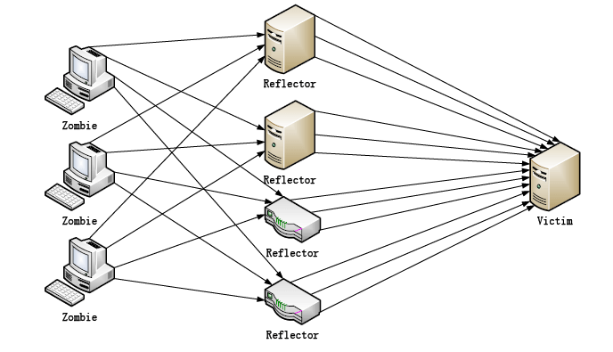
Figura 10-4. ATAQUE DE AMPLIFICACION
Fuente: https://www.us-cert.gov

- Se adjudicó también a este tipo de ataque el uso del protocolo QOTD UDP 17, debido a que su frecuencia de uso en la red corresponde al 7.97%. Éste protocolo es mostrado por Wireshark como DATOS ya que es un protocolo de muy poco uso, sin embargo su aparición es de un nivel elevado en el Escenario 1 y por ello es considerado como sospechoso. (US-CERT-2013)

- Finalmente la última observación es sobre el protocolo SMTP cuya aparición en la captura del tráfico es del 0.225%, si bien es cierto el valor de este índice no representa una carga excesiva de datos si se puede considerar una vulnerabilidad ligada al SPAM.
La Tabla 7-4. resume los protocolos encasillados en el tráfico sospechoso.

Tabla 7-4: RESUMEN TRAFICO SOPSECHOSO ESCENARIO 1
PROTOCOLO | PAQUETES | BW Mbps | DISPOSITIVO ESCUCHADO
SMTP | 1560 | 0,004 | ROUTER BOARD 1100 X2AH
DNS | 188511 | 0,919
QOTD | 49397 | 0,208
Fuente: DIAZ, Jhonatan y RIVADENEIRA, José, 2015
Detalle completo de las tablas ubicadas en el Anexo F

MODULO DE ANALISIS

Los resultados obtenidos de la etapa de preprocesado son ahora mostrados junto a una nueva categorización de grupos. La Tabla 8-4 muestra en resumen la consolidación de los datos analizados.
Categorías | Ancho de banda asignado |  | PROMEDIO TOTAL (paquetes recibidos) |  | Protocolos en %
 | Subida | Bajada | % Paquetes | # Paquetes | HTTP | HTTPS | DNS | SMTP | QUIC | QOTD
GS 2 | 2 | 2 | 15,26 | 183547 | 3,26 | 7,49 | 63,5 | 20,31 | 2,24 | 3,2
GS 1 | 1 | 1 | 16,09 | 207092 | 20,67 | 30,23 | 11,16 | 8,14 | 8,06 | 21,74
GAS 1_2 | 1 | 2 | 0 | 18 | 11,11 | 44,4 | 5,56 | 0 | 27,78 | 11,15
GAS 2_1 | 2 | 1 | 0,79 | 8574 | 18,66 | 40,82 | 14 | 11,66 | 12,83 | 2,03
GS 4 | 4 | 4 | 0 | 0 | 0 | 0 | 0 | 0 | 0 | 0
Tabla 8-4: RESUMEN USO PROTOCOLOS SEGÚN CATEGORIAS
Fuente: DIAZ, Jhonatan y RIVADENEIRA, José, 2015

Las categorías nombradas en la tabla anterior son consecuentes a las asignaciones de anchos de banda por grupo, dichas asignaciones fueron establecidas por la empresa en el período de implementación de la red NAT LANGOS AS, lo que se realizó fue tomar a estos grupos y analizarlos independientemente.
El primer dato obtenido fue el número de paquetes recibidos en promedio que transmiten cada grupo, colocados respectivamente junto al campo de porcentaje de paquetes recibidos en promedio, este porcentaje se obtuvo al compararlos con el total de paquetes transmitidos.
A continuación de estos campos se detallaron los protocolos utilizados por cada categoría, colocados en porcentajes, los cuales fueron obtenidos tomando al total de paquetes recibidos en cada grupo como el cien por ciento.
Podemos darnos cuenta que todos los grupos realizan un uso mayoritario de los protocolos HTTP, HTTPS y DNS que corresponden a navegaciones comunes en internet, los más altos porcentajes se encuentran en el uso del protocolo HTTPS los cual es normal debido a que existe un gran número de páginas que poseen conexiones seguras. El protocolo QUIC es utilizado en un buen porcentaje lo que nos indica que de a poco este protocolo de prueba se está convirtiendo en la nueva herramienta de transporte de google, fue corroborado con una captura a través de WIRESHARK en la cual pudimos observar que el protocolo alternativo utilizado en la transmisión de videos en este caso desde YouTube era el protocolo QUIC.
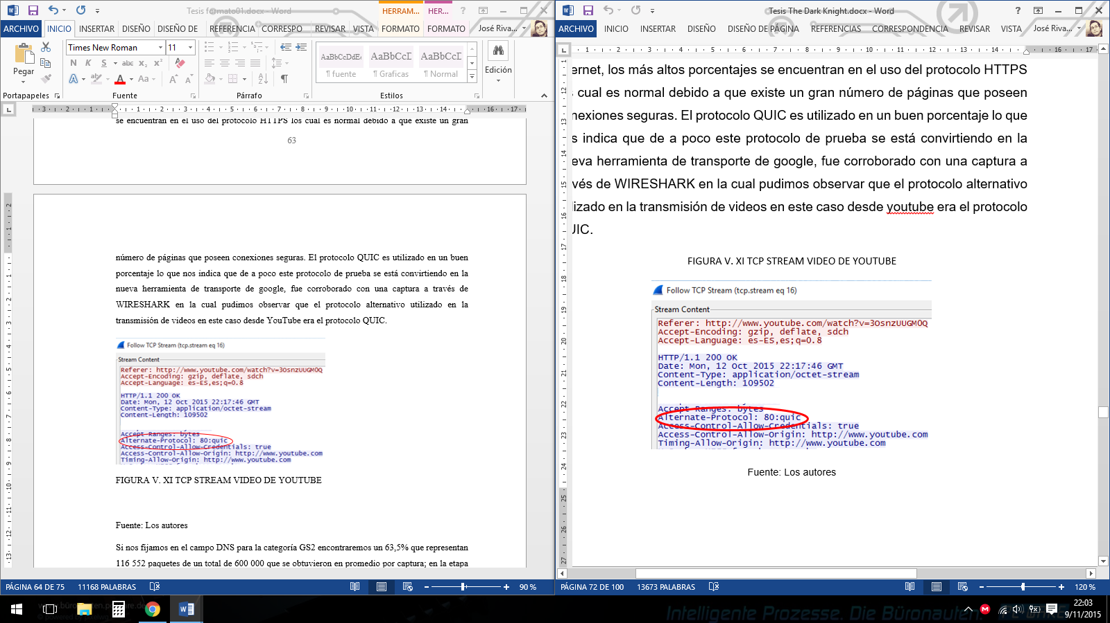
Figura 11-4. TCP STREAM VIDEO DE YOUTUBE
Fuente: DIAZ, Jhonatan y RIVADENEIRA, José, 2015

Si nos fijamos en el campo DNS para la categoría GS2 encontraremos un 63,5% que representan 116 552 paquetes de un total de 600 000 que se obtuvieron en promedio por captura; en la etapa de pre-procesamiento incluimos al ataque de amplificación en la categoría de tráfico sospechoso por las razones q se mencionan en ese apartado, si relacionamos esa sospecha con el porcentaje de DNS de la categoría GS2 hallaremos que el foco del ataque propiciado se encuentra en este grupo, esto se afirma más al observar el valor que tiene el protocolo SMTP que también posee un número elevado de paquetes y que son transmitidos por el miembros del grupo (GS2).

MODULO DE INTEGRACION

La red se encuentra implementada físicamente sobre el router ROUTER BOARD 1100 X2AH con características robustas para enrutamiento y switcheo, que permiten manejar con facilidad el número de clientes que posee la red NAT LANGOS AS, el medio de transmisión utilizado en la capa de núcleo de la red es cable UTP cat. 6 con velocidades teóricas de transmisión de 1 Gbps según el fabricante QPCOM.
Abastece a 93 usuarios con un ancho de banda que se encuentra llegando a los límites permitidos de ocupación analizados y creados por el equipo técnico de la empresa. La categoría creada para el estudio GS2 contiene a 30 usuarios, en este grupo se evidencia la aparición de ataques de amplificación y de SPAM teniendo como posible causa a comprobarse la infección de algún dispositivo final perteneciente al conjunto.
Finalmente se evidencia una subutilización del recurso ancho de banda asignado para la categoría GS4 mismo que en las capturas realizadas no presentó ningún paquete transmitido, quedaría por analizar si existió algún problema los días de las capturas y por ello coincidieron con la nulidad de paquetes o si se posee algún propósito predispuesto por el departamento técnico.

ANALISIS COMPARATIVO ESCENARIO 2 y 3

Elegimos entre varios parámetros los más importantes acordes a la condiciones de FASTNET CIA. LTDA.
Entre dichos parámetros tenemos los siguientes:
- Instalación: Identificando la dificultad que conllevó el proceso. Se le asignó una ponderación del 10% debido a su relevancia media. Los valores van desde 1 es muy difícil de instalar hasta 10 muy fácil de instalar.
El proceso de instalación para ambos servidores no tuvo mayor dificultad así que se le asigna el valor de 9 a ambos servidores.
- Configuración: Se identifica si el proceso de configuración tuvo dificultad o no, se le asignó el 15% por su importancia para el correcto funcionamiento del servidor. Los valores son 1 es muy difícil de configurar y 10 muy fácil de configurar.
La configuración en el caso del servidor Haarpcache fue en su mayoría sencillo así que se adjudicó un 9 mientras que por el lado del servidor Raptor presentó más tropiezos a la hora de la configuración del servidor y del router por lo tanto obtuvo un 6 por su dificultad.
- Uso del HDD: Calificamos el uso del disco duro como parte de un uso eficiente del recurso hardware, se le dio un valor de 5%. El valor 1 es uso muy alto del HDD y 10 es uso muy bajo del HDD.

Tabla 9-4: USO DEL HDD POR SERVIDOR
 | HAARPCACHE | RAPTORCACHE
Uso del HDD (Gb) | 255 | 60
Fuente: Consola de cada servidor

La Tabla 9-4 muestra claramente un mayor uso del disco por parte del servidor HAARP en comparación con el realizado por el RAPTOR, por esta razón HAARPCACHE obtiene un 7 y RAPTORCACHE un 9, sin embargo hay que analizar, que un mayor uso del disco duro significaría un mayor volumen de tráfico cacheado por el servidor que podría ser buen sólo en el caso de que este volumen sea devuelto a los usuarios que realizan posteriores peticiones y así ahorrar el ancho de banda que se tiene hacia la WAN.

- Uso del procesador: Se le colocó una ponderación correspondiente al 5%. 1 es uso muy alto del procesador y 10 es uso muy bajo del procesador.
En este parámetro el uso más eficiente del recurso de procesamiento lo realiza el servidor HAARP el cual tan sólo utiliza en promedio un 8% del sistema de procesado, mientras que el servidor RAPTOR maneja un 11% de dicho recurso (Datos obtenidos por consola de cada sistema operativo en el que se encontraban los servidores), por este motivo se les asigna 10 y 9 respectivamente.

- Consumo BW local: El consumo de ancho de banda local es de los parámetros más importantes en este juzgamiento debido a su alta incidencia en la eficiencia del servidor. Peso del 20%. La valoración que puede ser utilizada en este parámetro es la siguiente: 1 es muy alto consumo y 10 es muy bajo consumo.

La Tabla 10-4 muestra el consumo promedio de ancho de banda que tuvo cada uno de los servidores.
 | HAARPCACHE | RAPTORCACHE
Consumo BW local (Mbps) | 7.37 | 7.15
Tabla 10-4: CONSUMO DE ANCHO DE BANDA LOCAL POR SERVIDOR
Fuente: CACTI de FASTNET CIA. LTDA.

El consumo realizado por cada servidor es aproximadamente el 31% en ambos casos, en tal virtud el valor asignado para ambos servidores es de 8.

- Cantidad de Plugins: Los Plugins dentro del servidor web proxy cache son los que permitirán un mayor porcentaje de cacheo de las páginas, a mayor número de Plugins mejor será el cacheo del servidor, por ello se le asignó la ponderación del 20%. 1 es muy escasos y 10 abundantes.

El número de Plugins que posee precargado el software del servidor HAARP es 457 en comparación con los 116 plugins que posee el servidor RAPTORCACHE, una diferencia notable que permite valorar al primer servidor con 9 y al segundo con 4.

- Solapamiento de paquetes: Una característica que no necesariamente existe en los sistemas de cacheo web, pero su existencia le da un plus adicional al servidor. Asignado un 15% del peso. 1 es inexistente y 10 existente.

El solapamiento de paquetes es la función que posee un servidor de cacheo web para responder las peticiones de ciertos paquetes en particular que son requeridas para completar el archivo sin la necesidad de enviar todo de nuevo.

Esta función es parte del servidor HAARP pero no así del RAPTOR, por lo que según la valoración para este parámetro se asigna un 10 al servidor HAARPCACHE y un 1 al RAPTOR.

- Actualizaciones: Indispensable para un funcionamiento correcto del cacheo y acorde al crecimiento normal de páginas web. Ponderación dada del 10%. 1 es escasas y 10 abundantes.

El servidor con cuenta con actualizaciones más próximas al tiempo actual y que pudimos observar posee una mayor frecuencia de actualizaciones es el servidor HAARP así que le adjudicamos un 10, por otra parte el RAPTOR trata de mantener un sistema de actualización más continuo pero sólo obtuvo un puntaje de 8 en nuestra escala.

A continuación mostramos en la Tabla 11-4 el listado de parámetros con sus respectivas valoraciones:

Tabla 11-4: COMPARACIÓN SERVIDORES POR PARÁMETROS PONDERADOS
 |  |  | HAARPCACHE |  | RAPTORCACHE
N° | PARÁMETROS | PONDERACIONES | VALORACIÓN (1-10) | CALIF. | VALORACIÓN (1-10) | CALIF.
1 | Instalación | 10% | 9 | 0.9 | 9 | 0.9
2 | Configuración | 15% | 9 | 1.35 | 6 | 0.9
3 | Uso del HDD | 5% | 7 | 0.35 | 9 | 0.45
4 | Uso del procesador | 5% | 10 | 0.5 | 9 | 0.45
5 | Consumo BW local | 20% | 8 | 1.6 | 8 | 1.6
6 | Cantidad de Plugins | 20% | 9 | 1.8 | 4 | 0.8
7 | Solapamiento de paquetes | 15% | 10 | 1.5 | 1 | 0.15
8 | Actualizaciones | 10% | 10 | 1 | 8 | 0.1
TOTAL: |  | 100% |  | 9 |  | 4.9
Fuente: DIAZ, Jhonatan y RIVADENEIRA, José, 2015

Figura 12-4. GRÁFICA DEL CUMPLIMIENTO DE PARÁMETROS POR
SERVIDOR
Fuente: DIAZ, Jhonatan y RIVADENEIRA, José, 2015

El resultado arrojado es una inclinación muy favorable para el servidor HAARPCACHE obteniendo un puntaje de 9, lo que nos indica que cumple casi en su totalidad con las condiciones y requerimientos planteados por la empresa a través de los parámetros expuestos. Pero la decisión final la dará el parámetro de eficiencia del servidor para ahorrar ancho de banda, las siguientes imágenes nos permitirán tener una mejor visión y constatación de los valores este parámetro en cada escenario.

Figura 13-4. CONSUMO ANCHO DE BANDA ESCENARIO 1
Fuente: CACTI DE FASTNET CIA. LTDA.

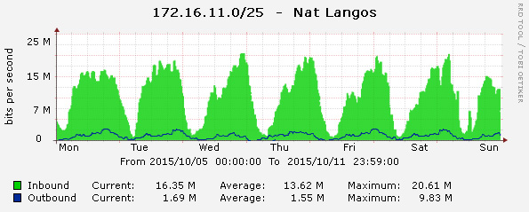
Figura 14-4. CONSUMO ANCHO DE BANDA ESCENARIO 2
Fuente: CACTI DE FASTNET CIA. LTDA.

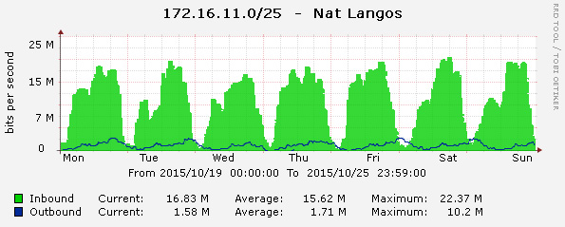
Figura 15-4. CONSUMO ANCHO DE BANDA ESCENARIO 3
Fuente: CACTI DE FASTNET CIA. LTDA.

La Figura 14-4 representa el consumo realizado por la red Nat Langos AS durante una semana completa sin la presencia de un servidor web proxy cache, el promedio de consumo durante este período fue de 17.76 Mbps.
La Figura 13-4 indica el consumo de la misma red ahora con la presencia del servidor HAARPCACHE, obteniendo un promedio de 13.62 Mbps. Frente al 17.76 Mbps de consumo de ancho de banda promedio del escenario 1 el cual no contaba con ningún servidor representa un ahorro de 4.14 Mbps, un 17.25% de ahorro de los 24 Mbps asignados a esta red.
Finalmente la Figura 13-4 muestra el consumo realizado en el escenario 3 que poseía configurado el servidor RAPTORCACHE, el consumo promedio es reducido de 17.76 Mbps en el escenario 1 a 15.62 Mbps, un ahorro de 2.14 Mbps correspondiente a un 8.92% del total asignado a la red.

Tabla 12-4: CONSUMO PROMEDIO DE LOS ESCENARIOS
 | ESCENARIO 1 |  | ESCENARIO 2 |  | ESCENARIO 3
 | Mbps | % | Mbps | % | Mbps | %
Consumo BW promedio | 17.76 | 74 | 13.62 | 56.75 | 15.62 | 65.08
Fuente: CACTI FASTNET CIA. LTDA.

Podemos observar entonces en primer lugar que la implementación de un servidor web proxy cache es una buena manera para crear ese buen uso del recurso de ancho de banda en la red y en segundo lugar que el servidor de mejor prestación en este parámetro es el servidor HAARPCACHE, el cual presenta un ahorro del 17.25% del ancho de banda total asignado a la red. Por lo cual el estudio realizado sobre los escenarios indica que el servidor más apropiado para ser implementado en la red de FASTNET CIA. LTDA. debido a sus prestaciones y acondicionamiento a los parámetros establecidos por la empresa es el servidor HAARPCACHE.

MONTAJE DEL SERVIDOR (PROPUESTA)

El servidor seleccionado después de exhaustivas pruebas es implementado en la red TELCO. La red se encuentra estructurada por un router CLOUDE CORE ROUTER CCR-1036 12G-45, encargado de establecer la conectividad de las redes que corresponden a los tres nodos principales: TELCO HSPJ, POLITECNICA y DOLOROSA. Posee asignado un ancho de banda de 156 Mbps y 841 clientes en total.

CONFIGURACIONES DEL SERVIDOR SELECCIONADO

Haarpcache es implementado sobre la misma base de hardware (servidor HP Proliant DL-385P) por su eficiencia y altas prestaciones demostradas en las pruebas anteriores.
La instalación del software del servidor es la misma que la mostrada en el escenario 2, la variante se encuentra en la creación de las reglas de enrutamiento y marcas en el router MikroTik.
El servidor se configura de forma que quede en modo transparente, es decir es configurado en paralelo al router ya que si por alguna razón el servidor queda inhabilitado no se comprometa el acceso a internet.
Instalamos el software del servidor en el sistema operativo UBUNTU:
wget “https://raw.githubusercontent.com/keikurono/haarpcache/master/installHaarp.sh”

Se ejecuta el script descargado y se realiza la edición de la dirección IP de la red del servidor y de las redes que serán cacheadas.

acl localnet src 172.16… # RED LAN1
acl localnet src 172.… # RED LAN2
acl localnet src 10.8.8.0/30 # RED DEL SERVIDOR
* Las redes contenidas en las acls son las que se encuentran direccionadas para que el servidor las cachee, por motivo de seguridad no se nos permite mostrarlas.
Guardamos los cambios efectuados y reiniciamos el servicio.

sudo service squid3 restart

La configuración del router es la siguiente:

Código para la ruta estática:
/ip route
add check-gateway=ping disabled=no distance=1 dst-address=0.0.0.0/0 gateway=10.8.8.2 routing-mark=haarp_route scope=30 target-scope=10
10.8.8.2 IP asignada para el servidor.

Código para las marcas de los paquetes:
/ip firewall mangle
add action=mark-routing chain=prerouting comment="== Haarp - Mangle ==" disabled=no dst-port=80 in-interface=LAN new-routing-mark=haarp_route passthrough=no protocol=tcp

add action=mark-connection chain=forward comment="== HAARPCACHE ==" content="X-Cache: HIT from Haarp" disabled=no new-connection-mark=haarp-connection passthrough=yes

add action=mark-packet chain=forward connection-mark=haarp-connection disabled=no new-packet-mark=haarp-packs passthrough=no

add action=mark-connection chain=forward comment="==SQUID - TOS 8==" disabled=no dscp=8 new-connection-mark=squid-connection passthrough=yes
add action=mark-packet chain=forward connection-mark=squid-connection disabled=no new-packet-mark=squid-packs passthrough=yes

PRUEBAS DE FUNCIONAMIENTO

El visor de datos propio de servidor HaarpViewer (Figura 15-4) nos permite comprobar que el sistema se encuentre instalado y funcionando correctamente, además de mostrarnos una tabla resumida con la información del cacheo realizado, uso disco, procesamiento, entre otros.

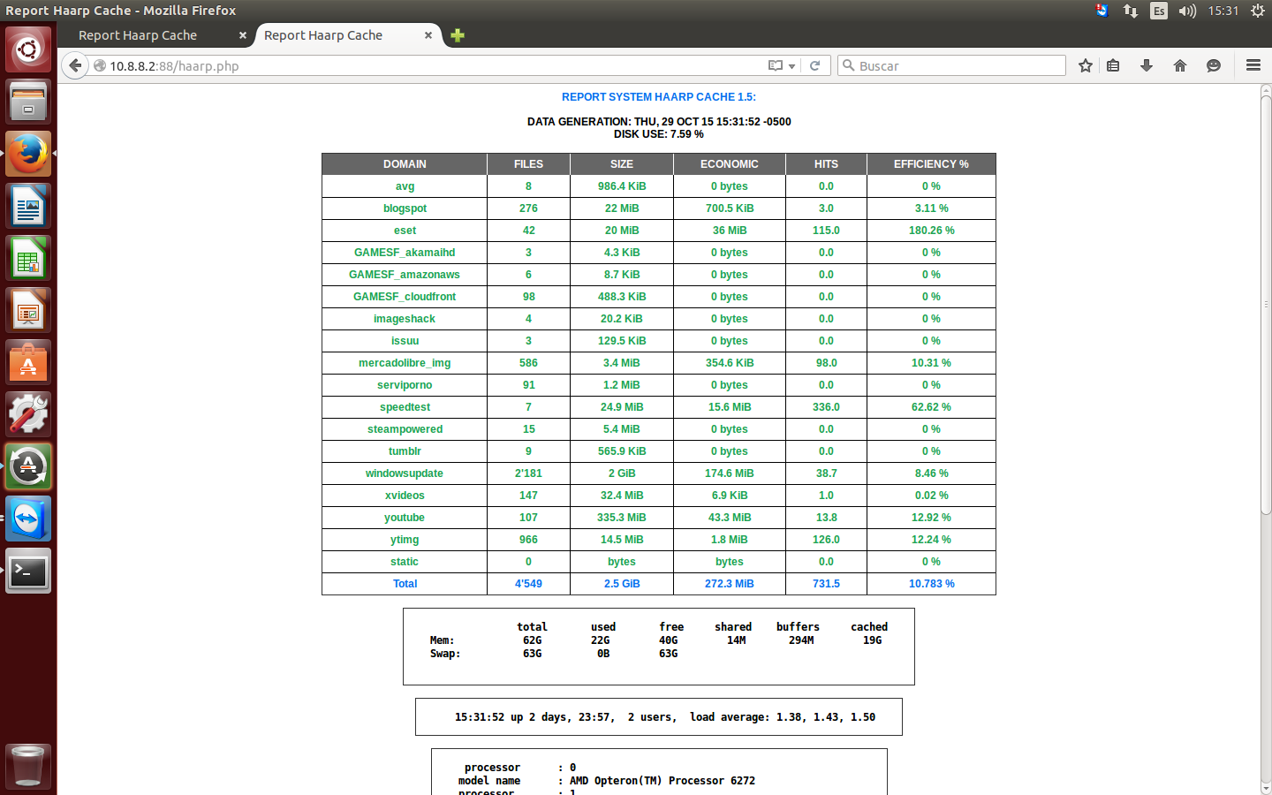
Figura 16-4. VISOR DE DATOS DE FUNCIONAMIENTO HAARPVIEWER
Fuente: Haarpviewer-Haarpcache

En cuanto a la respuesta recibida en el lado del cliente podemos comprobar mediante la consola de desarrollo de cualquier navegador web, en el campo de RED, las cabeceras de los paquetes que son devueltos desde el servidor, ya sean MISS o HITs. (Figura 16-4)
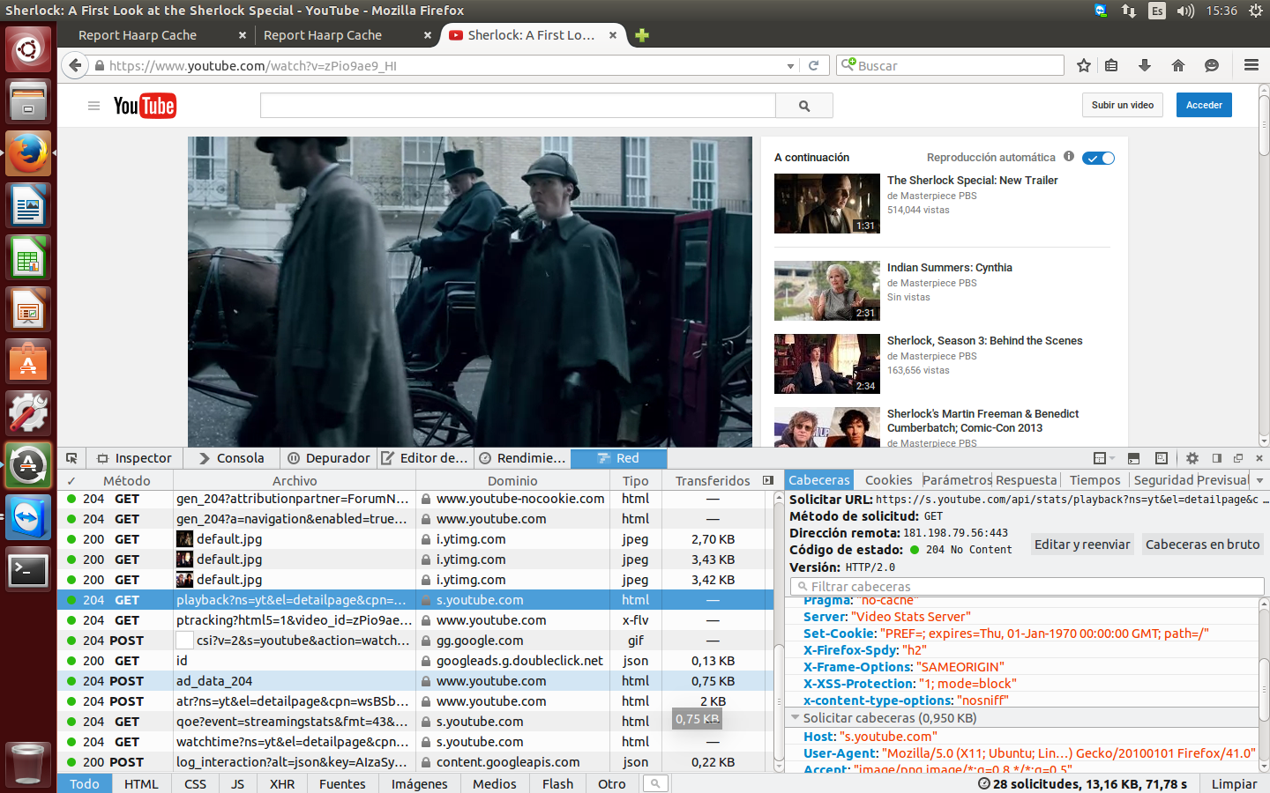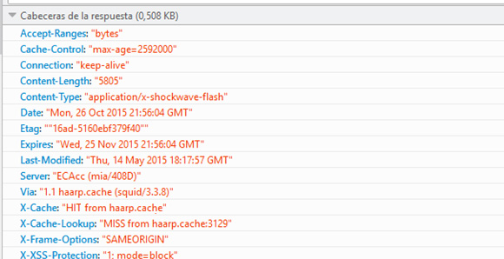
Figura 17-4. HIT DEVUELTO DESDE EL SERVIDOR
Fuente: Navegador Mozilla Firefox v41

Comprobado su correcto funcionamiento se realiza el montaje del servidor HP Proliant 385G8 en el rack principal del NOC (FIGURA VI-III) de forma que permita controlar el tráfico total de la red configurada.

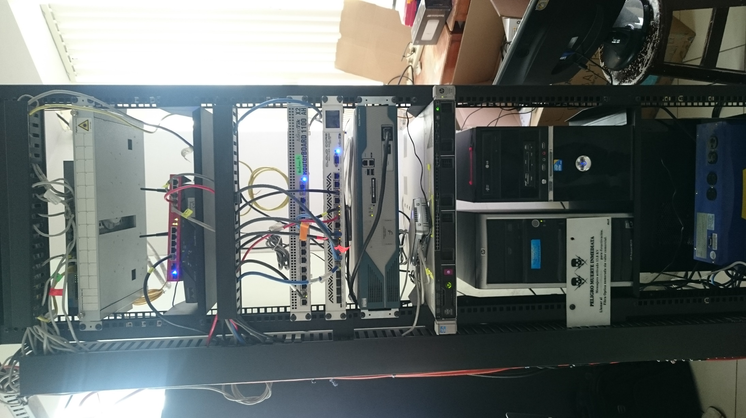
Figura 18-4. SERVIDOR INSTALADO EN EL RACK
Fuente: DIAZ, Jhonatan y RIVADENEIRA, José, 2015

CONCLUSIONES

- Los servidores web proxy cache son indudablemente una herramienta para mejorar el rendimiento y uso de los recursos de una red, entre los servidores con licencia libre y sin pago más destacados por su fiabilidad y practicismo tenemos a HAARPCACHE y RAPTOR CACHE, los cuales también permiten un cacheo dinámico de páginas web.

- El crear escenarios o simulaciones para pruebas permite el hallazgo de resultados realistas y más precisos facilitando el planteamiento de mejores soluciones sin comprometer la integridad de las redes actuales hacia las que está enfocado el estudio.

- Tras el análisis MIRA aplicado a la red de estudio Nat Langos AS obtuvimos que los protocolos más usados son HTTP y HTTPS que equivalen al 30.92% del total de paquetes analizados y representan el 43.94% del consumo promedio de ancho de banda de la red, dichos protocolos sumado el protocolo QUIC, que figura en un 10.98% del tráfico, fueron categorizados como tráfico convencional porque su presencia corresponde a flujos de transmisión de datos comunes que utilizan páginas como Facebook.com, google.com, youtube.com, entre otras.

- La categoría de tráfico sospechoso está constituida por los protocolos: DNS con un 33.37% del total de paquetes, dicho valor es muy alto considerado para una red que concentra clientes tipo home evidenciando la presencia de ataques de amplificación, además se detectó la existencia de ataques de SPAM los cuales utilizan el protocolo SMTP provenientes de la red 172.16.11.0/25.

- La red posee asignada a una dirección IP un ancho de banda de 4Mbps, dicha IP no genera tráfico por lo que provoca una subutilización del recurso.

- El análisis comparativo halló que el servidor HAARPCACHE cumplió en un 90% los parámetros ideales establecidos, y, que el servidor RAPTOR CACHE cumplió con el 53.5% de dichos estamentos, el ahorro de ancho de banda empresarial provocado por el primer servidor nombrado fue del 17.25% y del segundo servidor un ahorro del 8.92%. El servidor más adecuado para responder ante las necesidades de la empresa y sus condicionantes es el servidor web proxy cache HAARPCACHE.

- El servidor electo entró en actividad sin ningún problema con la red, ni con el administrador de la misma, su comportamiento es el esperado tras las pruebas mostrando un 10.78% de eficiencia durante las primeras 5 horas posteriores a su instalación.

RECOMENDACIONES

- Para seleccionar una alternativa al problema de consumo de ancho de banda por los ISP se recomienda realizar un estudio previo explorando otras opciones, ya que el uso de servidores de caché en ocasiones puede no ser el adecuado.

- Se recomienda que los escenarios de estudio sean planteados con características similares a las topologías existentes, con el fin de que la información obtenida sea lo más fiable posible.

- Durante el análisis de tráfico se recomienda realizar varias pruebas sobre la red que se está tratando para corroborar los datos y tener certeza de los posibles ataques o trafico sospechoso que pueda encontrarse.

- Se recomienda tras la identificación de posibles amenazas, provenientes de dispositivos finales infectados por malware, notificar a sus usuarios para que tomen las medidas de subsanación del equipo necesarias.

- Para la asignación de anchos de banda, se recomienda revisar las tablas de compartimientos al menos una vez cada semestre, con el fin de evitar redundancia en las asignaciones y una subutilización de recursos.

- Tanto para el análisis como para la implementación se recomienda utilizar equipos con características robustas, tomando en cuenta la cantidad de tráfico que se va a manejar, para que las limitaciones por hardware no afecten la fidelidad de los datos.

- Es recomendable anexar las redes de forma paulatina al servidor con la finalidad de no comprometer el funcionamiento y rendimiento de la red.

BIBLIOGRAFÍA

- CAYO MOLINA, Segundo Javier. Análisis y optimización del flujo del tráfico de protocolos y aplicaciones en la red LAN de la Escuela Politécnica del Ejercito sede Latacunga para evaluar la calidad de servicio en base a la metodología (MIRA metodología para la inspección de tráfico en redes avanzadas). (Tesis). Escuela Politécnica del Ejército, Latacunga, Ecuador. 2007. pp. 27-40. [Consulta: 18 abril 2015]. Disponible en: http://repositorio.espe.edu.ec/bitstream/21000/3423/1/T-ESPEL-0035.pdf

- CONATEL. Consumo más alto de banda ancha en el mundo se quintuplicará para 2018 \ Conatel. Consumo más alto de banda ancha en el mundo se quintuplicará para 2018. [Consulta: 18 febrero 2015]. Disponible en: http://www.conatel.gob.ve/consumo-mas-alto-de-banda-ancha-en-el-mundo-se-quintuplicara-para-2018/

- DANTZING, George. On the non-existence of tests of "Student's" hypothesis having power functions independent of o. 11 ed. Annals of Mathematical Statistics nro 2, pp. 186-192.

- GALARZA VARGAS, Eduardo Daniel. Configuración del proxy para el almacenamiento de las páginas más visitadas en el Instituto Tecnológico Superior Aeronáutico (Tesis). Instituto tecnológico superior aeronáutico, Latacunga, Ecuador. 2005. pp. 20-27. [Consulta: 20 febrero 2015]. Disponible en: http://repositorio.espe.edu.ec/xmlui/bitstream/handle/21000/7865/T-ESPE-ITSA-000092.pdf

- GONZÁLEZ ROMO, Miguel Angel. Situación de Banda Ancha en el Ecuador (Tesis). Universidad Politécnica Salesiana, Cuenca, Ecuador. 2012. [Consulta: 10 diciembre 2014]. Disponible en: http://dspace.ups.edu.ec/bitstream/123456789/3350/1/UPS-CT002547.pdf

- HAARPCACHE. Haarpcache web proxy. 2012. Introducción. [Consulta: 12 junio 2015]. Disponible en: http://www.haarpcache.pe

- IETF ORG. Internet Engineering Task Force(IETF). 1995. Quic. [Consulta: 14 agosto 2015]. Disponible en: https://tools.ietf.org/html/draft-tsvwg-quic-protocol-01

- JORDAN, V; et al. Acelerando la revolución digital: Banda ancha para América Latina y el Caribe. [Consulta: 10 septiembre 2014]. Disponible en: http://archivo.cepal.org/pdfs/ebooks/LCR2167.pdf

- LUOTONEN, Ari ; & ALTIS, Kevin. World-Wide Web Proxies. Finland:Tampere University of Technology. 1994. [Consulta: 19 abril 2015]. Disponible en: https://www94.web.cern.ch/www94/PapersWWW94/luotonen.ps

- MIKROCACHÉ C.A , Mikrocache News. 2010. Instalación de RaptorCaché. [Consulta: 10 junio 2015]. Disponible en: http://www.mikrocache.com.ve/news.html

- MIKROTIK. Mikrotik Documentation. 2015. Manual: Switch Chip Features. [Consulta: 29 julio 2015]. Disponible en: http://wiki.mikrotik.com/wiki/Manual:Switch_Chip_Features#Port_Mirroring

- MONTOYA GÓMEZ, Carlos; et al. Servidor proxy cache: comprensión y asimilación tecnológica | Dialnet. 2012. Comprensión y asimilación tecnológica. pp. 149-162 [Consulta: 02 julio 2015]. Disponible en: http://dialnet.unirioja.es/descarga/articulo/4869011.pdf

- ROMEREAL, Ricardo; et al. MIRA: A distributed and Scalable WAN/LAN Real-time Measurement Platform. Vol 2511. Zurich (Switzerlamd), 2002. pp. 263-272. [Consulta: 15 abril 2015]. Disponible en: http://www.dit.upm.es/~mac/publications/2002/qofis-icqt02-mira.pdf

- SQUID CACHE ORG. Squid: Optimisin Web Delivery. 2013. Optimising Web Delivery. [Consulta: 12 junio 2015]. Disponible en: http://www.squid-cache.org/

- TANCO, Luis. Servidores Proxy. 2013. Tipos de Servidores Proxy. [Consulta: 02 julio 2015]. Disponible en: http://penta.ufrgs.br/gereseg/unlp/t17ahome.htm#C

- TUNDERCACHÉ. Thundercache.. Ryohnosuke 2013. [Consulta: 10 junio 2015]. Disponible en: http://thundercache.es

- US-CERT. DNS Amplification Attacks. Department of Homeland Security. 2013. Description. [Consulta: 16 agosto 2015]. Disponible en: https://www.us-cert.gov/ncas/alerts/TA13-088A
- VERCIANA, Carles; et al. MIRA: Software para el análisis de trafico ip sobre ATM. Madrid, España. 2009, pp. 3-5

ANEXOS

ANEXO A: Planes ofertados por FASTNET CIA. LTDA.

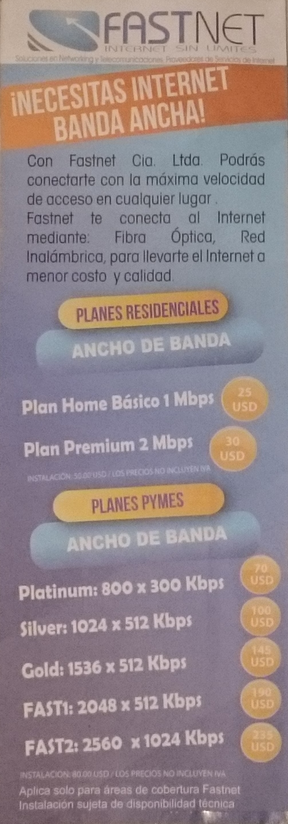

ANEXO B: Consumo de ancho de banda promedio de los nodos principales de la red TELCO (TELCO HSPJ, POLITECNICA y DOLOROSA)

CONSUMO PROMEDIO (Mbps)
NODO | DIA 1 (22 SEPT 2015) | DIA 2 (23 SEPT 2015)
aria-rioba-i.telconet.net | 71,36 | 66,5
fastnet-riobambanorte.telconet.net | 20,55 | 19,42
fastnet-riobambasur.telconet.net | 46,6 | 46,14
total cons. red TELCO | 138,51 | 132,06
Fuente: Servidor CACTI FASTNET CIA. LTDA.

Promedio consumo red TELCO: 135,285Mbps

ANEXO C: Cálculo para la asignación de ancho de banda (FUENTE ESTUDIO TECNICO FASTNET CIA. LTDA.)




ANEXO D: CRONOGRAMA DE PERIODOS ORDINARIOS DE REVISIÓN Y MANTENIMIENTO DE EQUIPOS 2015-2016 – FASTNET CIA. LTDA.

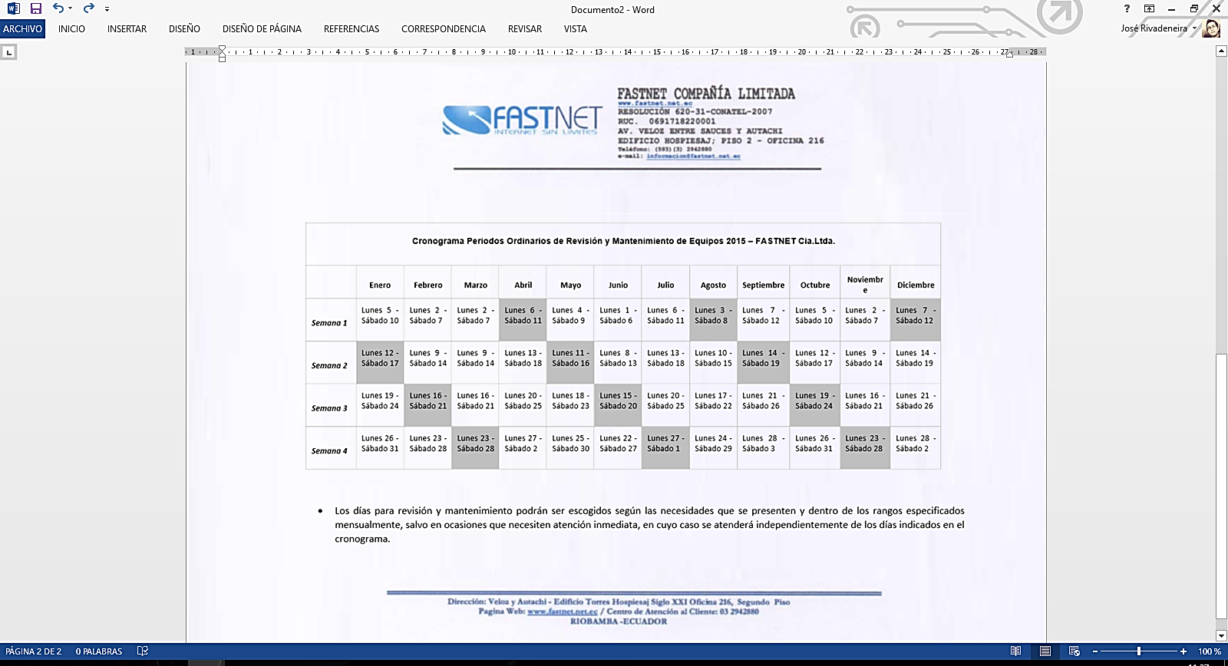

ANEXO E: Detalle de capturas de tráfico del ESCENARIO 1, WIRESHARK

Estadísticas: Porcentaje de paquetes por protocolo, captura realizada el 28 de julio de 2015 a las 9h00-9h10
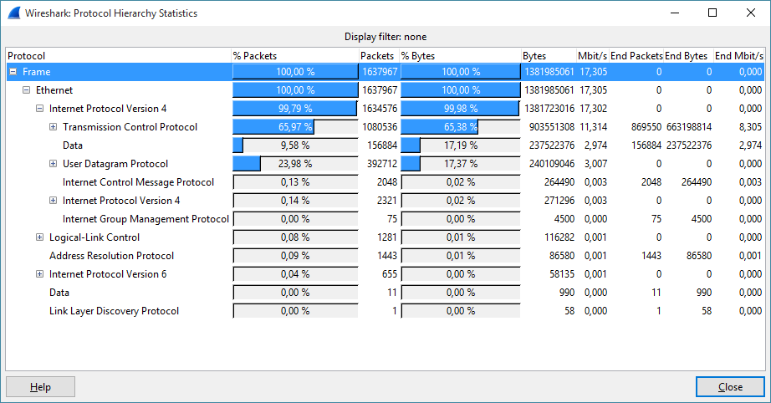

Estadísticas: Porcentaje de paquetes por protocolo, captura realizada el 28 de julio de 2015 a las 12h00-12h10
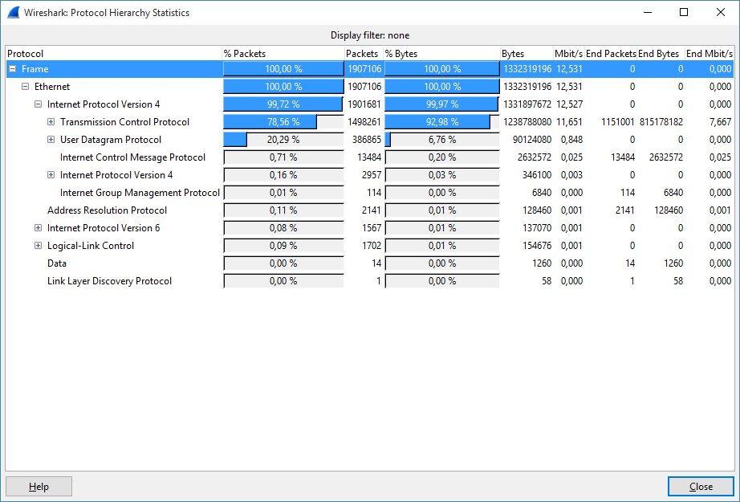

Estadísticas: Porcentaje de paquetes por protocolo, captura realizada el 28 de julio de 2015 a las 16h50-17h00
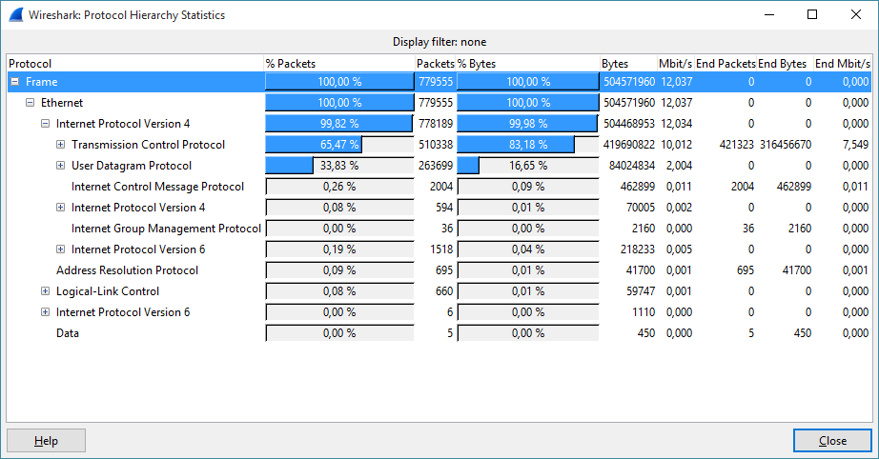

Estadísticas: Porcentaje de paquetes por protocolo, captura realizada el 28 de julio de 2015 a las 21h00-21h10
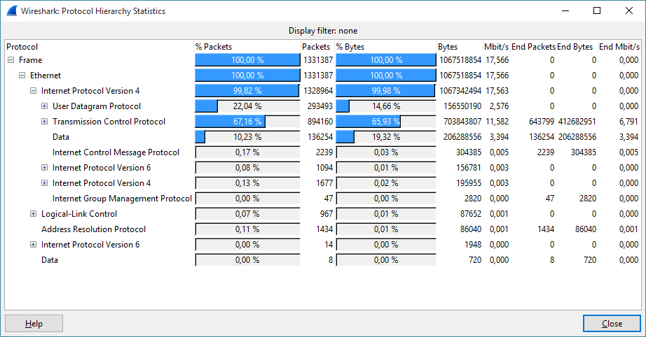

ANEXO F: Tablas estadísticas de capturas Escenario 1.

Fecha: 2015-07-28 ESCENARIO1 día 1de2
PROTOCOLO | PUERTO | paquetes | %paquetes | Bw Mbps
TCP:
HTTP | 80 | 7539 | 1,23 | 0,061
HTTPS | 443 | 192090 | 31,41 | 3,169
SMTP | 25 | 832 | 0,14 | 0,002
DATA TCP: |  | 10820 | 1,77 | 0,105
UDP:
QUIC |  | 59389 | 9,71 | 0,807
DNS | 53 | 232649 | 38,04 | 1,169
SNMP | 161 | 16493 | 2,7 | 0,022
DATA UDP: |  | 24936 | 4,08 | 0,106
ICMP | 7 | 4944 | 0,81 | 0,011
CAPA 2: | CDP | 862 | 0,14 | 0,001
 | STP | 289 | 0,05 | 0
 | ARP | 1428 | 0,23 | 0,001
DATA IPV4: |  | 45423 | 7,43 | 2,125
OTROS: |  | 13851 | 2,26 | 0,227
TOTAL: (prom. c/10min) |  | 611544 | 100 | 7,805

Fecha: 2015-07-30 ESCENARIO1 día 2de2
PROTOCOLO | PUERTO | paquetes | %paquetes | Bw Mbps
TCP:
HTTP | 80 | 5796 | 1,25 | 0,059
HTTPS | 443 | 142357 | 27,95 | 2,976
SMTP | 25 | 2287 | 0,31 | 0,006
DATA TCP: |  | 7936 | 1,65 | 0,044
UDP:
QUIC |  | 62442 | 12,25 | 1,012
DNS | 53 | 144372 | 28,69 | 0,669
SNMP | 161 | 22197 | 3,74 | 0,037
DATA UDP: |  | 73857 | 11,85 | 0,31
ICMP | 7 | 4804 | 1,18 | 0,013
CAPA 2: | CDP | 560 | 0,12 | 0,001
 | STP | 243 | 0,05 | 0
 | ARP | 1309 | 0,27 | 0,001
DATA IPV4: |  | 48955 | 8,8 | 1,172
Otros: |  | 9305 | 1,88 | 0,14
TOTAL: (prom. c/10min) |  | 526418 | 100 | 6,441

